**数字图像处理实验报告**



**课 程 名 称 : 数字图像处理实验**

**专 业 班 级 : 19计算机合**

**学 号 ：**

**姓 名 ：**

**课程指导老师 ：张亚涛**

目录

必做实验一 BMP位图显示 4

一、实验内容 4

二、 实验原理与算法 4

必做实验二 BMP位图属性读取 7

一、实验内容 7

二、实验原理与算法 7

必做实验三 BMP位图灰度化 9

一、实验内容 9

二、实验原理与算法 9

必做实验四 直方图 12

一、实验内容 12

二、实验原理与算法 12

必做实验五 直方图均衡化 14

一、实验内容 14

二、实验原理与算法 14

选做实验一 18

一、实验内容 18

四、 实验原理与算法 18

选做实验二 21

一、实验内容 21

二、 实验原理与算法 21

选做实验三 23

一、实验内容 23

二、实验原理与算法 23

选做实验四 25

一、实验内容 25

二、实验原理与算法 25

选做实验五 27

一、实验内容 27

二、实验原理与算法 27

选做实验六 29

一、实验内容 29

三、 实验原理与算法 29

选做实验七 31

一、实验内容 31

二、实验原理与算法 32

选做实验八 35

一、实验内容 35

二、实验原理与算法 35

选做实验九 42

一、实验内容 42

二、实验原理与算法 43

选做实验十 46

一、实验内容 46

二、实验原理与算法 46

选做实验十一 51

一、实验内容 51

二、实验原理与算法 51

选做实验十二 54

一、实验内容 54

二、实验原理与算法 54

选做实验十三 56

一、实验内容 56

二、实验原理与算法 56

选做实验十四 57

一、实验内容 57

二、实验原理与算法 58

选做实验十五 60

一、实验内容 60

二、实验原理与算法 60

选做实验十七 62

一、实验内容 62

二、实验原理与算法 63

## 必做实验一 BMP位图显示

## 一、实验内容

BMP位图显示

## 实验原理与算法

bmp文件可以简单的分为：

　　1、文件信息头

　　2、位图信息头

　　3、调色板

　　4、像素信息

因为现在的bmp图片一般都没有调色板信息（因为24位），所以忽略第三个。所以bmp文件一般的头部信息（包括文件信息头和位图信息图）总共占用54个字节

读取文件头和位图信息头得到图片的位数bit_num;图片长宽像素值img_width,img_height;像素信息的起始字节位置to_img_data.

对于2,4,8位的bmp图像，是有调色板的，其中的信息位于54字节到to_img_data之间，因为bmp数据按照小端的顺序排列，因此读取的调色板信息应当为bgr，alpha的顺序，这里将bgr按顺序填入一个2^bit_num13的数组中，其中每种颜色占四个字节（bgr，alpha各一个）因为透明度都没有设置，因此舍弃alpha部分。

**三、实验代码与结果**

1实验代码（可截图）：

16位读取部分函数

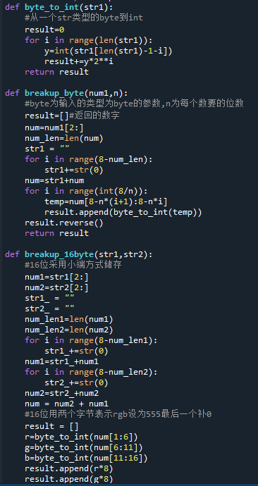

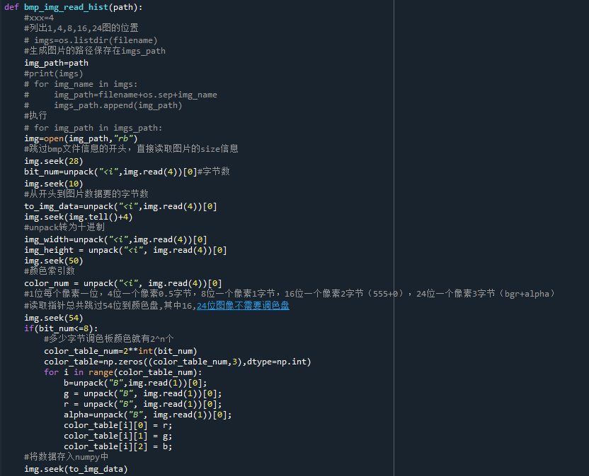

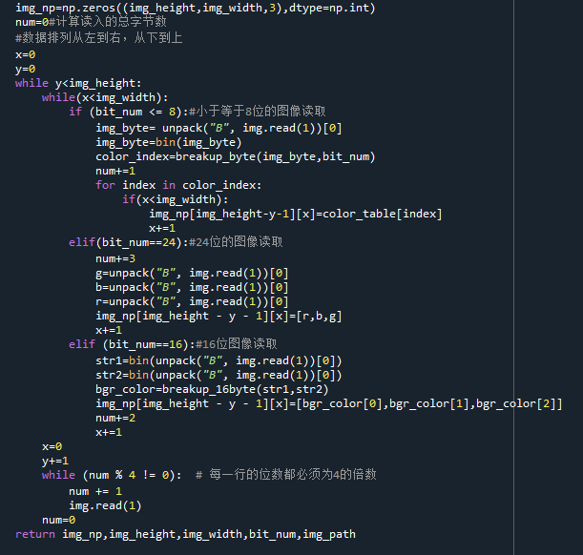

在ui中

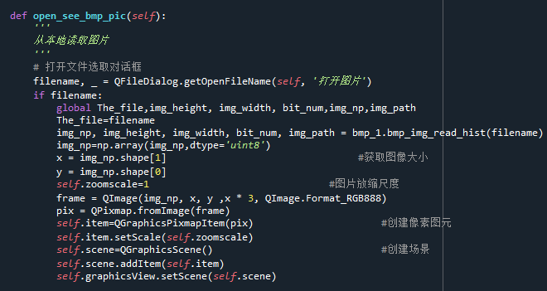

1. **结果分析**

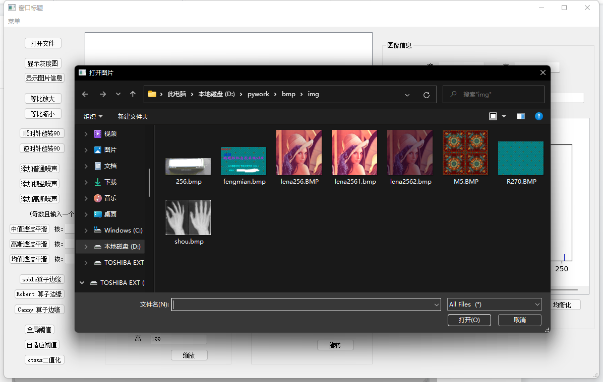

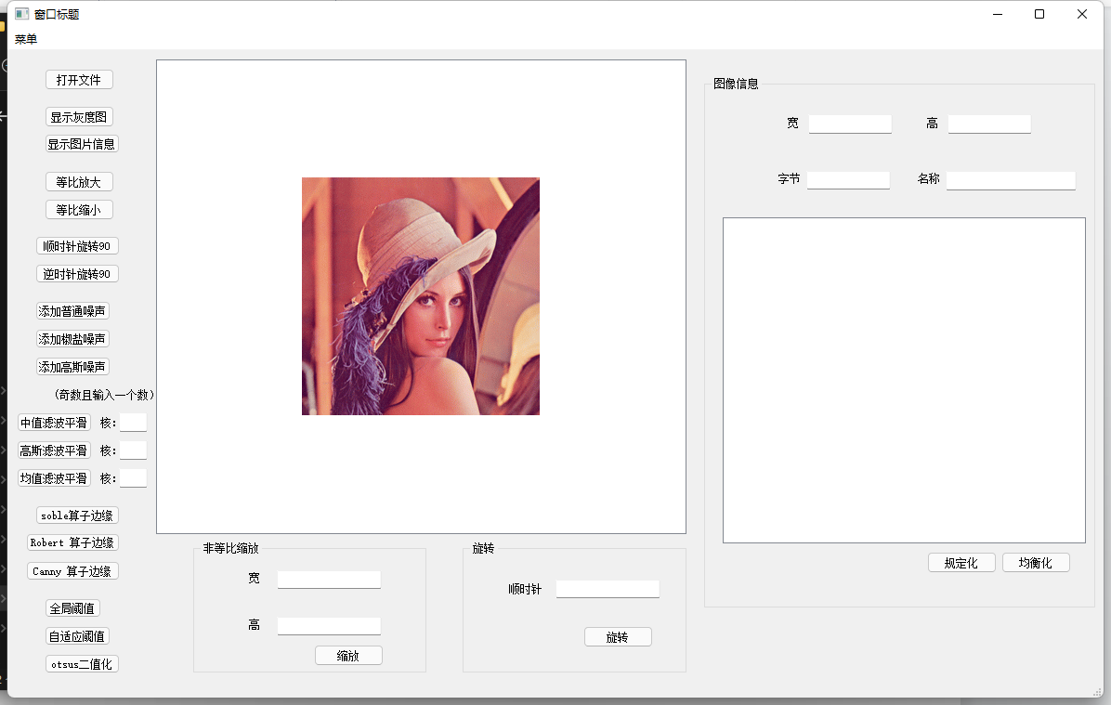

通过研究bmp文件的格式将bmp的图片数据读取成矩阵存取起来，存储的格式是numpy数组的格式，方便之后的处理和使用。

**四、实验体会**

通过该实验，我完成了对bmp图片文件的读取，分析了bmp文件的格式，在实验过程中，遇到读取图片的通道问题，最终通过交换颜色通道来显示图片的方法解决。

## 必做实验二 BMP位图属性读取

## 一、实验内容

BMP属性读取

## 二、实验原理与算法

根据bmp文件可以简单的分为　1、文件信息头2、位图信息头3、调色板

我们可以通过读取文件的信息来获得这个bmp文件的详细属性和格式

1. **实验代码与结果**

在bmp.py文件中

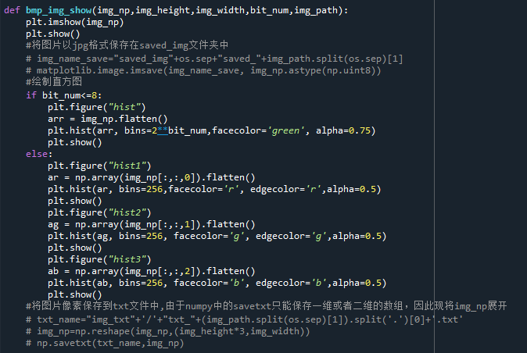

在my_ui3文件中

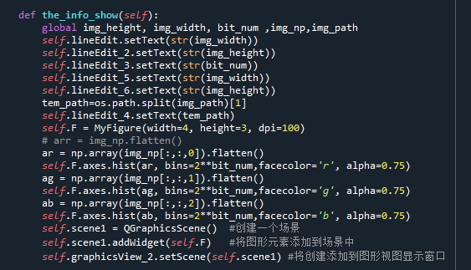

**2结果分析**

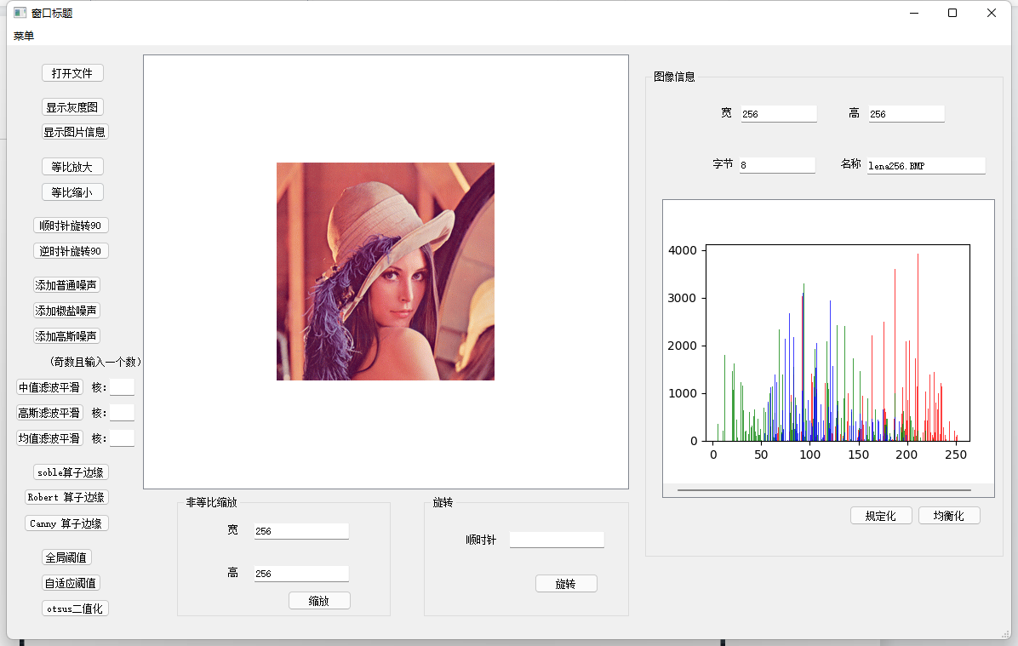

该实验原理是通过读取文件的信息完成，在bmp文件中包含了文件的信息，宽和高的像素，字节通道数，也显示了bmp的文件名，也显示了三通道的直方图。这些参数的传递，是通过将函数得到的返回值利用全局变量存储实现的。

**四、实验体会**

通过该实验，得到了文件的基本信息，包括图像的宽高、图像的字节数、文件名称，分析了彩色图像的直方图，另外灰度图像的直方图使用的代码也是这一套，为了显示方便，在显示灰度图的时候只使用一个通道，在实验过程中，遇到Qimage的显示问题，通过调整Qimage：：Format参数格式的方法解决；图像的读取时以及图像处理时通道格式的不同，最终通过统一图像通道格式的方法解决。

## 必做实验三 BMP位图灰度化

## 一、实验内容

BMP位图灰度化

## 二、实验原理与算法

为了加快处理速度在图像处理算法中，往往需要把彩色图像转换为灰度图像。24为彩色图像每个像素用3个字节表示，每个字节对应着RGB分量的亮度。

当RGB分量值不同时，表现为彩色图像；当RGB分量相同时，变现为灰度图像：

一般来说，转换公式有3中。

(1)Gray(i,j)=[R(i,j)+G(i,j)+B(i,j)]/3;

(2)Gray(i,j)=0.299*R(i,j)+0.587*G(i,j)+0.144*B(i,j);

(3)Gray(i,j)=G(i,j);//从2可以看出G的分量比较大所以可以直接用它代替

因此我在本次实验中使用的灰度图像算法即为第二个。

**三、实验代码与结果**

1实验代码（可截图）

在bmp函数文件中：

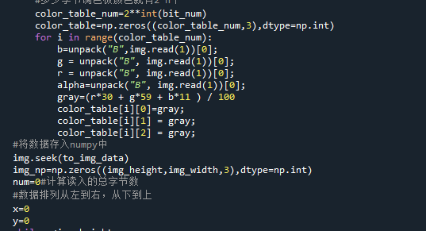

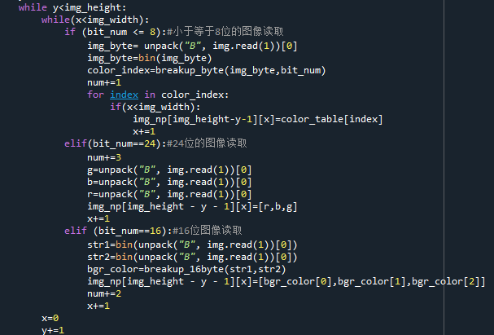

在ui部分里

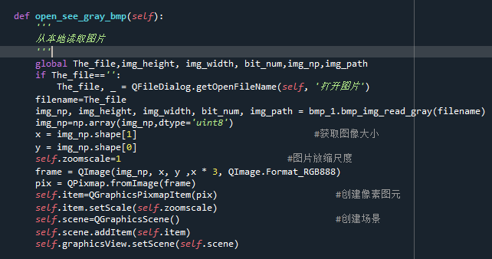

**2结果分析**

点击 显示灰度图

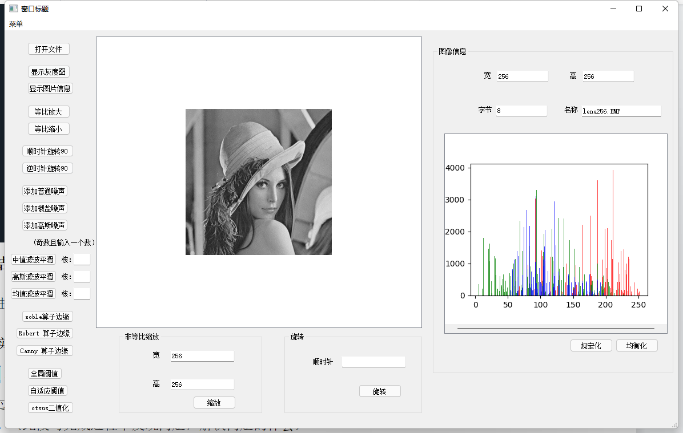

此时再次点击显示灰度图就能显示灰度直方图

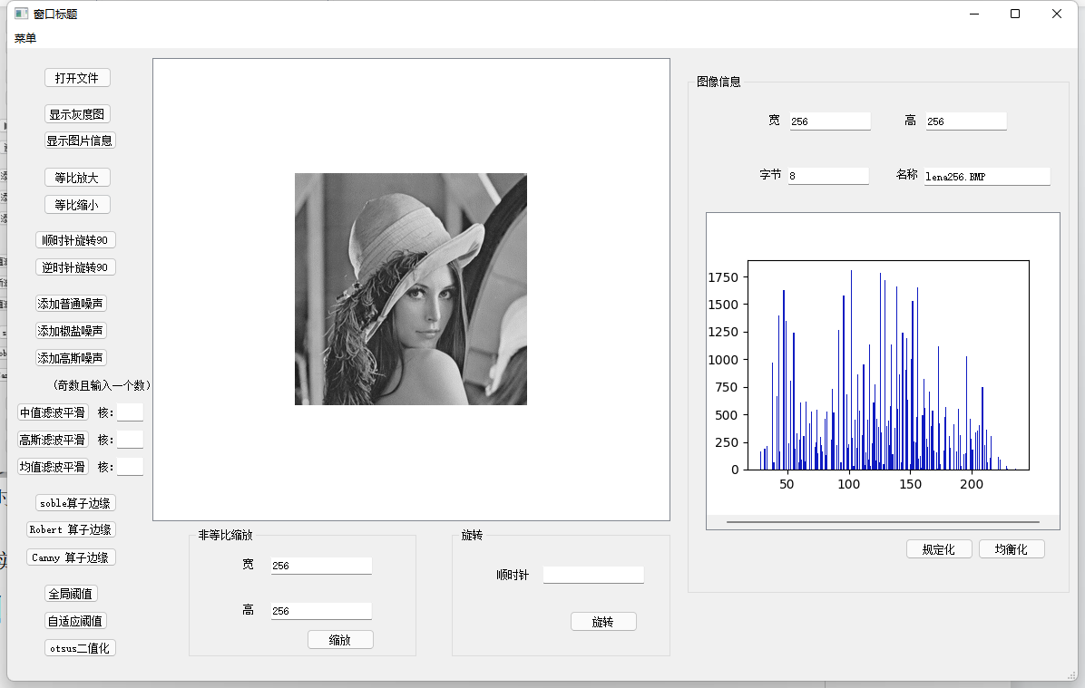

该实验原理是通过 Qimage显示图像的方式完成的，算法在上文已经提到了(2)Gray(i,j)=0.299*R(i,j)+0.587*G(i,j)+0.144*B(i,j);

，我在此次实验中使用的是将Qimage 的显示设置修改，使其能够显示灰度图片。

**四、实验体会**

通过该实验，我完成了灰度图片的显示，分析了灰度图片显示的公式，在实验过程中遇到Qimage显示灰度图的问题，最终通过修改Qimage 的参数的方法解决，具体方式就是设置灰度图像显示的颜色表

QVector<QRgb>

    灰度图像颜色表设定：

    QVector<QRgb>  colorTable;

    for(int k=0;k<256;++k)  
    {

           colorTable.push_back( qRgb(k,k,k) );

}

最后实现其对灰度图片的显示，但是后面每次都要修改重复性太高，还是更多的使用Qimage进行彩色图片的显示。

## 必做实验四 直方图

## 一、实验内容

BMP位图的直方图

## 二、实验原理与算法

直方图广泛运用于很多计算机视觉运用当中，通过标记帧与帧之间显著的边缘和颜色的统计变化，来检测视频中场景的变化。在每个兴趣点设置一个有相近特征的直方图所构成 “标签”，用以确定图像中的兴趣点。边缘、色彩、角度等直方图构成了可以被传递给目标识别分类器的一个通用特征类型。色彩和边缘的直方图序列还可以用来识别网络视频是否被复制。

 图像直方图（Image Histogram）是用以表示数字图像中亮度分布的直方图，标绘了图像中每个亮度值的像素数。这种直方图中，横坐标的左侧为纯黑、较暗的区域，而右侧为较亮、纯白的区域。因此一张较暗图片的直方图中的数据多集中于左侧和中间部分，而整体明亮、只有少量阴影的图像则相反。CV 领域常借助图像直方图来实现图像的二值化。

  直方图的意义如下：

  直方图是图像中像素强度分布的图形表达方式。

  它统计了每一个强度值所具有的像素个数。

直方图是对数据的统计集合，并将统计结果分布于一系列预定义的 bins 中。这里的数据不仅仅指的是灰度值，且统计数据可能是任何有效描述图像的特征。

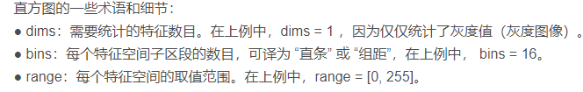

**三、实验代码与结果**

1实验代码（可截图）

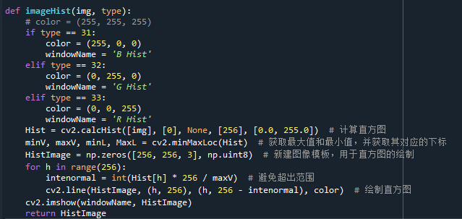

**2结果分析**

彩色图像显示

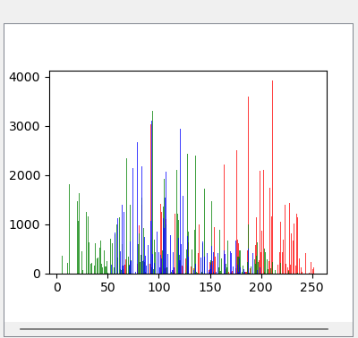

灰度图像显示

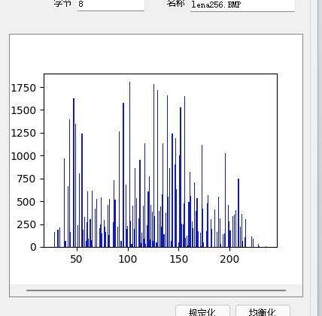

该实验原理是通过对不同通道内的数值进行统计来进行绘图，python的绘图模块比较方便实现。

**四、实验体会**

通过该实验，我完成了对于三通道彩色图像和灰度图像的直方图的显示，在实验过程中，遇到彩色图像和灰度图像的显示问题，最终通过修改源码的判断的方法解决，先判断图像类型，在进行不同的操作，相对来说操作较为容易。

## 必做实验五 直方图均衡化

## 一、实验内容

直方图均衡化

## 二、实验原理与算法

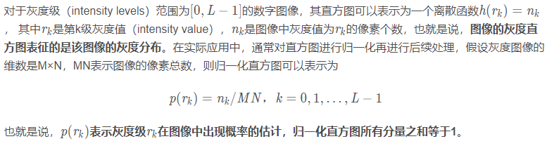

通常，暗图像直方图的分量集中在灰度较低的一端，而亮图像直方图分量偏向于灰度较高的一端。

可以得到这样的结论：如果一幅图像的灰度直方图几乎覆盖了整个灰度的取值范围，并且除了个别灰度值的个数较为突出，整个灰度值分布近似于均匀分布，那么这幅图像就具有较大的灰度动态范围和较高的对比度，同时图像的细节更为丰富。已经证明，仅仅依靠输入图像的直方图信息，就可以得到一个变换函数，利用该变换函数可以将输入图像达到上述效果，该过程就是直方图均衡化。

**三、实验代码与结果**

1实验代码（可截图）

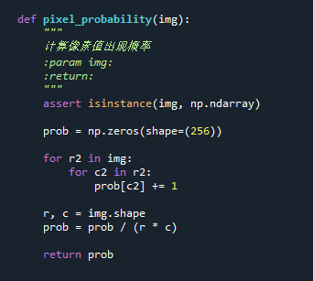

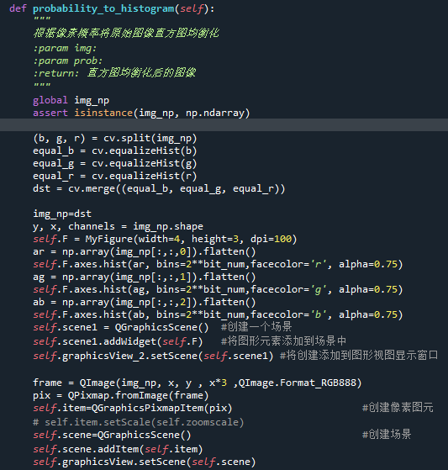

**2结果分析**

彩色图片

打开图片后继续显示图片信息

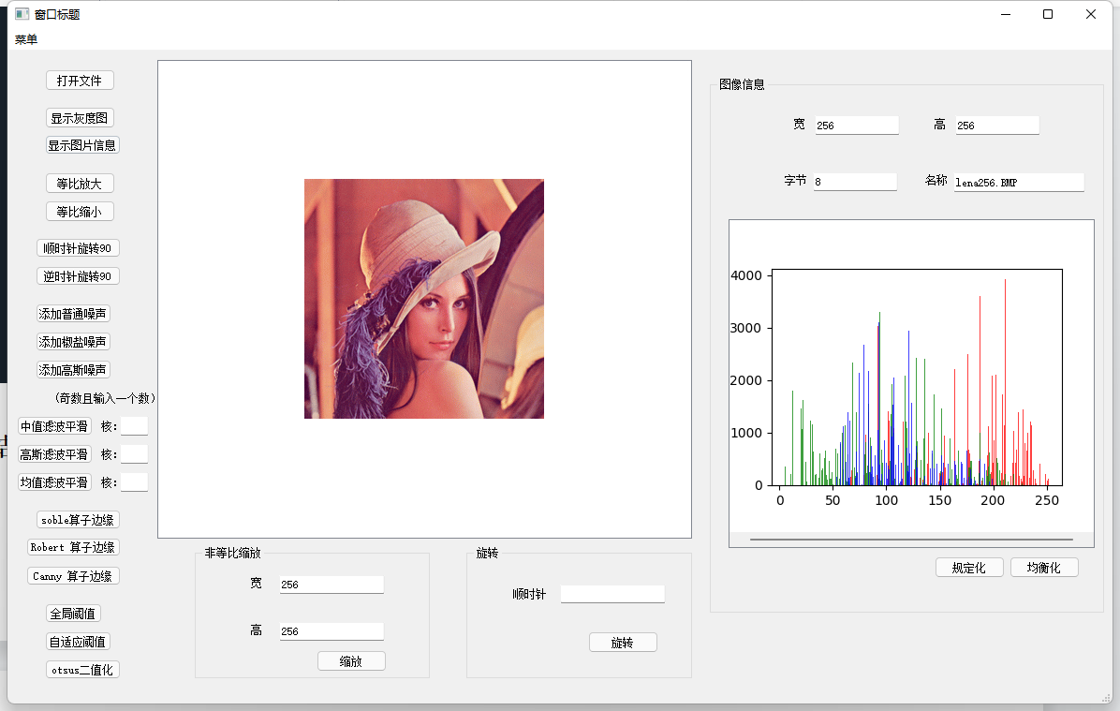

点击右下角的均衡化按钮。

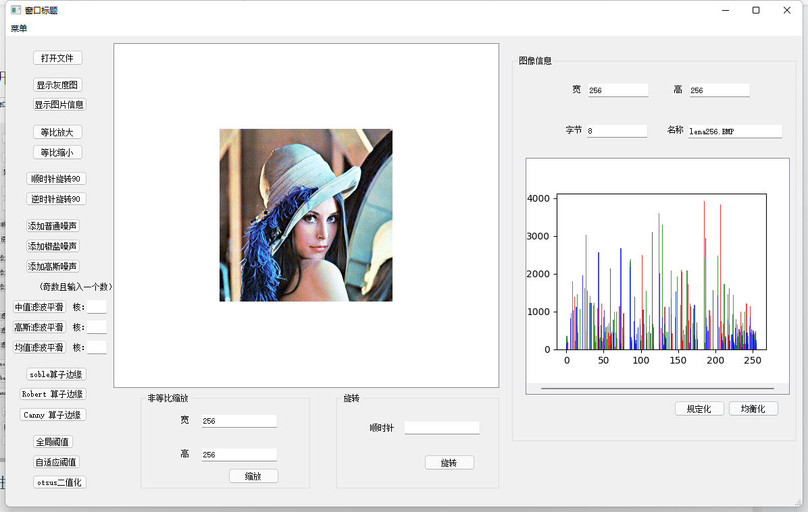

灰度图片

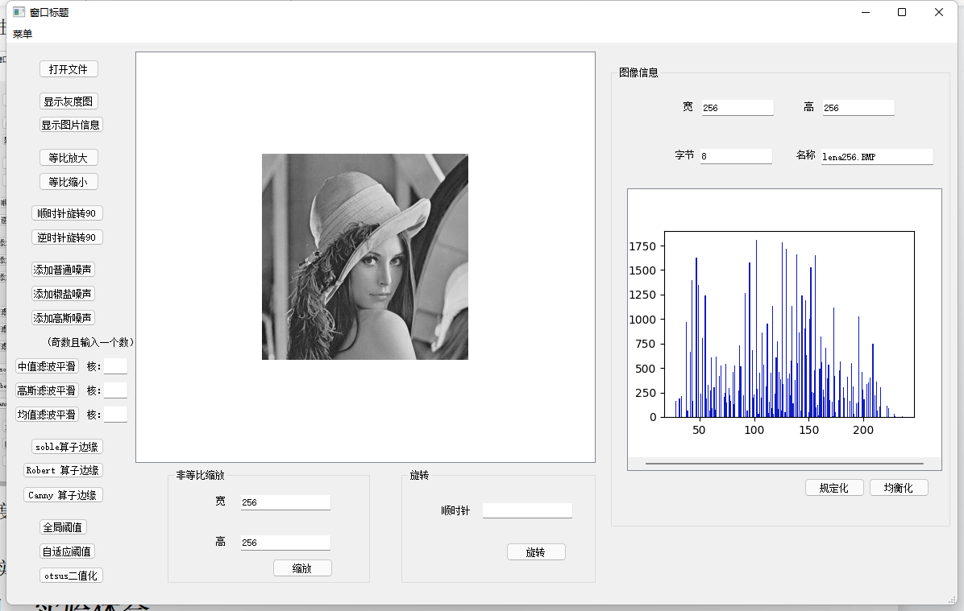

均衡化后：

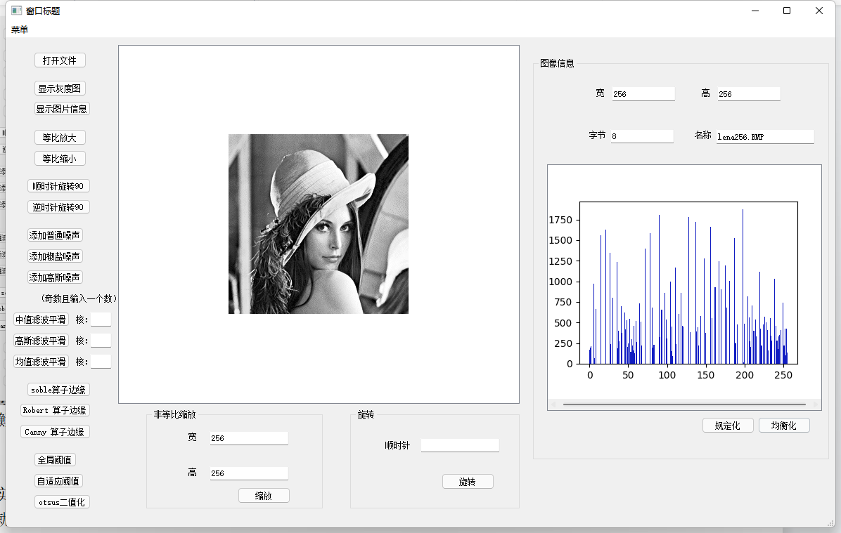

该实验原理是通过计算各个通道像素值出现的概率，最后进行多个通道的均衡化完成，灰度图就是对单通道的图片进行处理。

**四、实验体会**

通过该实验，我完成了彩色图像多通道的均衡化和灰度图像单通道的均衡化，分析了彩色图像和灰度图像均衡化的共同点，在实验过程中，遇到均衡化公式的问题，最终通过查阅各种资料的方法解决。

## 选做实验一

## 一、实验内容

图像的旋转

## 实验原理与算法

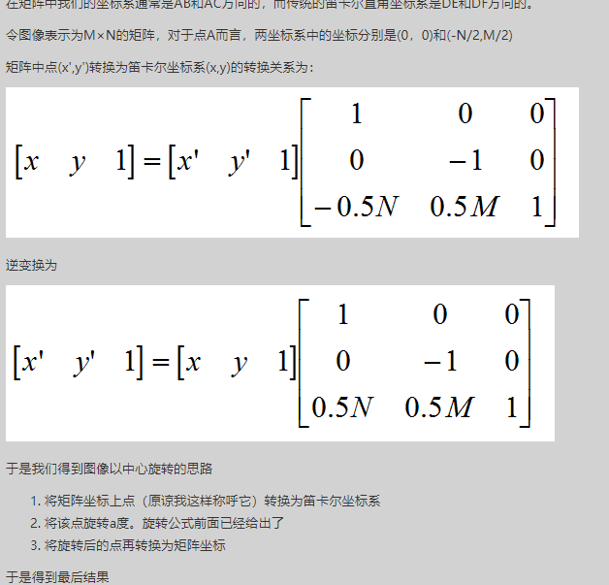

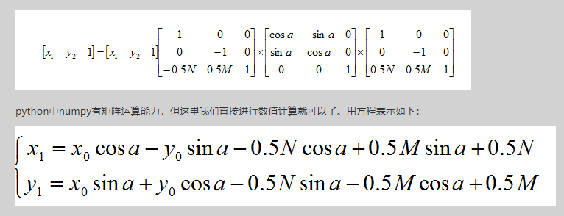

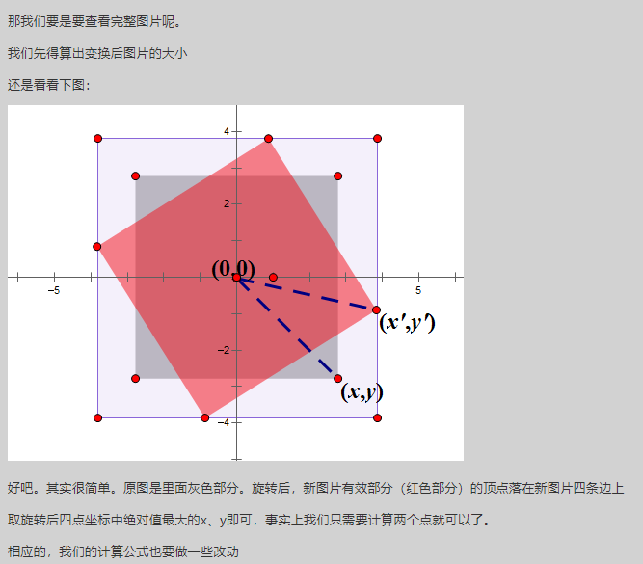

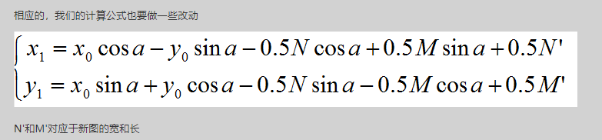

**三、实验代码与结果**

**1实验代码（可截图）**

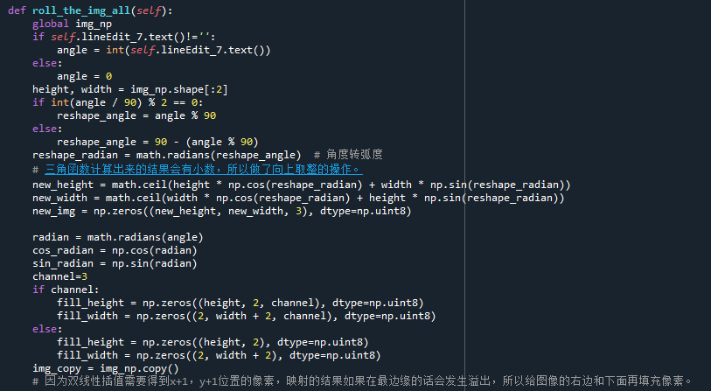

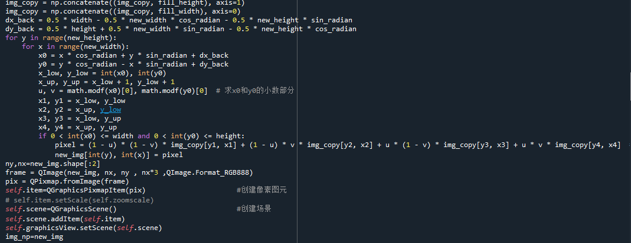

**2结果分析**

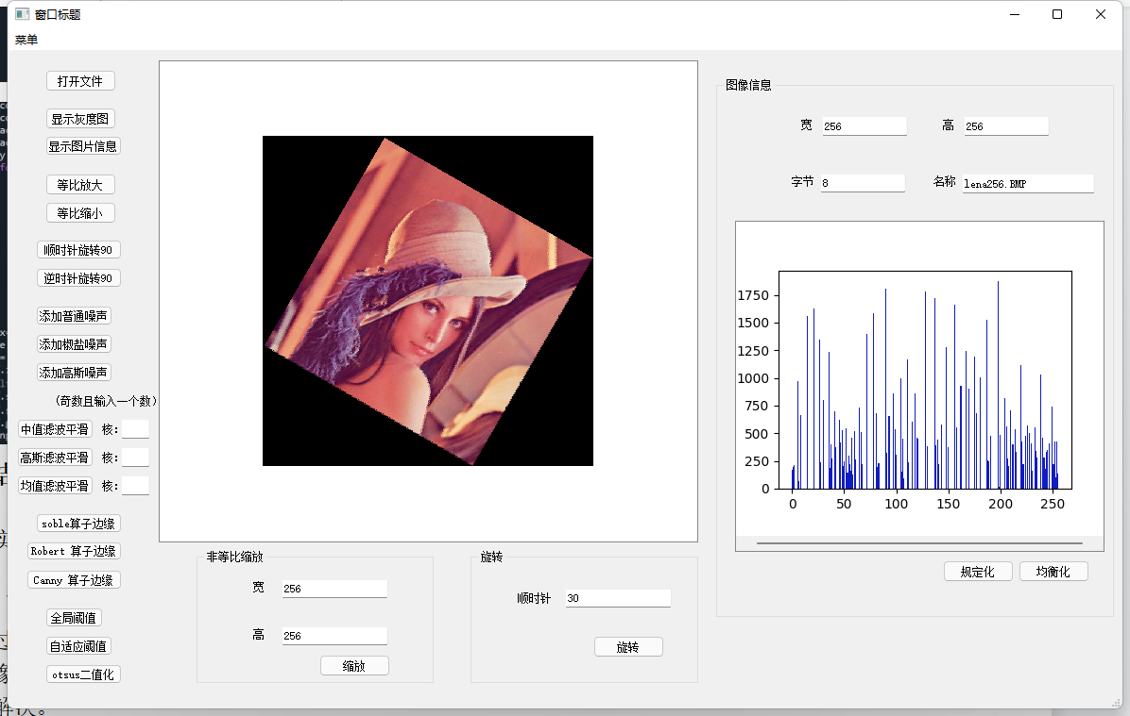

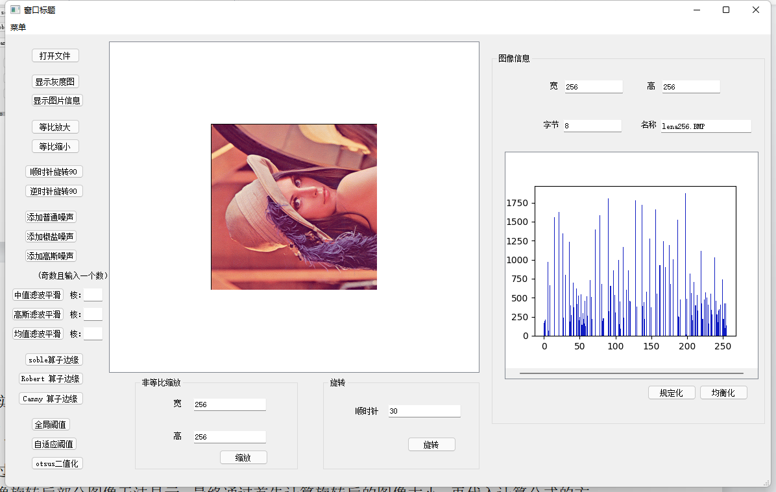

有一定的失真，但是左侧九十度的旋转是没有问题的

顺时针的非九十度的旋转需要在下方的旋转处进行操作

该实验原理是通过计算旋转后的图像的大小完成，

**四、实验体会**

通过该实验，我完成了图像的旋转，分析了图像旋转后像素点的映射，在实验过程中，遇到图像旋转后部分图像无法显示，最终通过首先计算旋转后的图像大小，再代入计算公式的方法解决。

## 选做实验二

## 一、实验内容

1. 图像的等比例缩放

## 实验原理与算法

缩放是调整图片的大小，可以指定输出图像尺寸大小，也可以指定缩放比例。

**三、实验代码与结果**

**1实验代码**

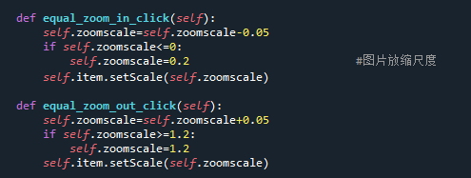

**2结果分析**

打开文件：

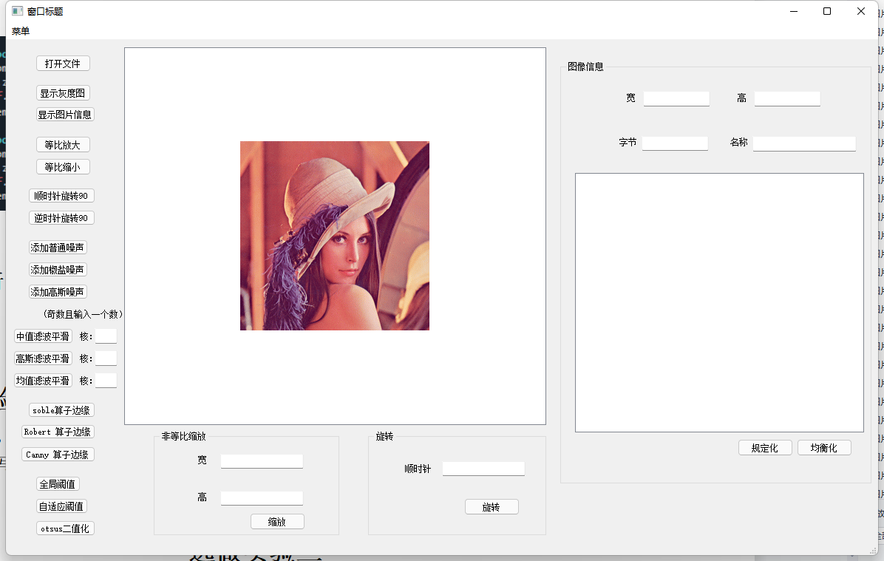

按下等比放大按钮；

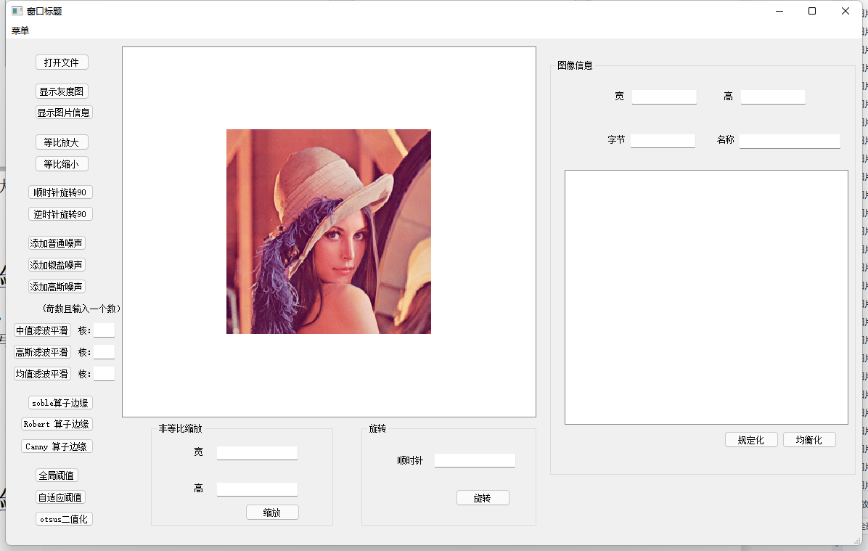

等比缩小：

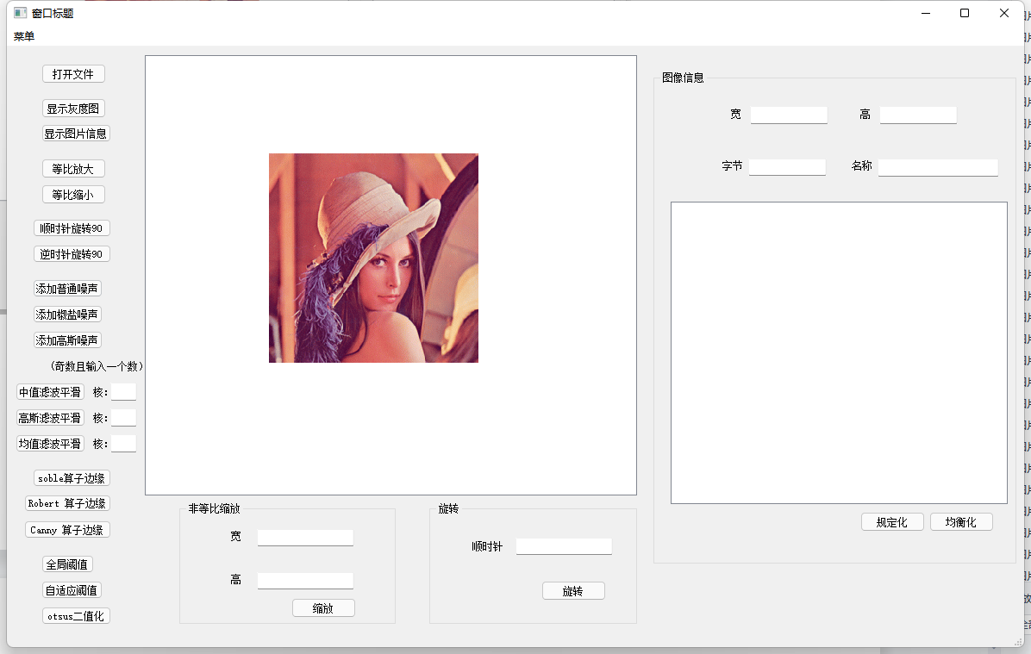

这个放缩过程是可以多次按下实现的。

**四、实验体会**

通过该实验，我完成了图像的等比例放缩。

## 选做实验三

## 一、实验内容

图像的非等比例缩放

## 二、实验原理与算法

我使用的是使用双线性插值算法对图像进行缩放。

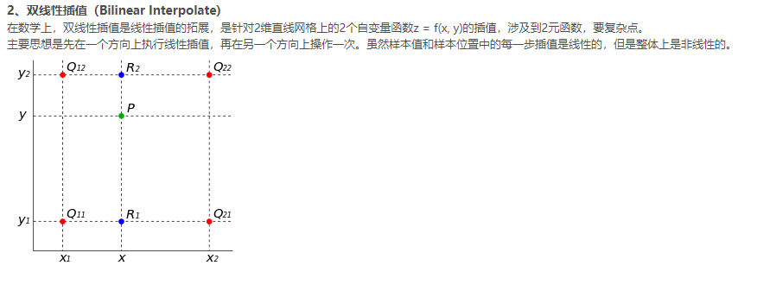

**三、实验代码与结果**

**1实验代码**

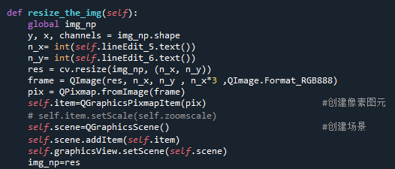

**2结果分析**

打开图片：

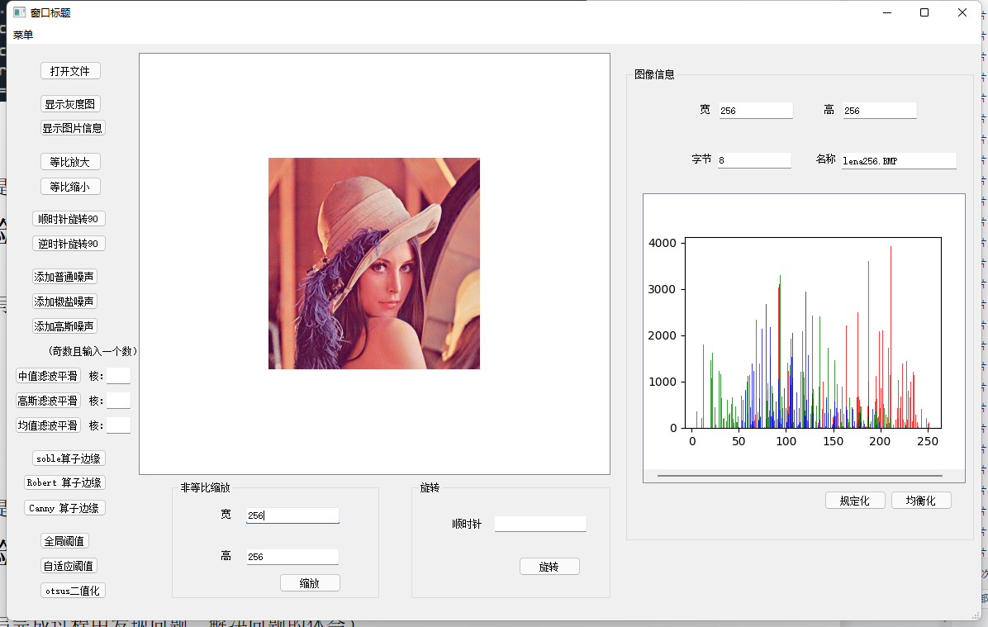

从非等比缩放那里进行填写：

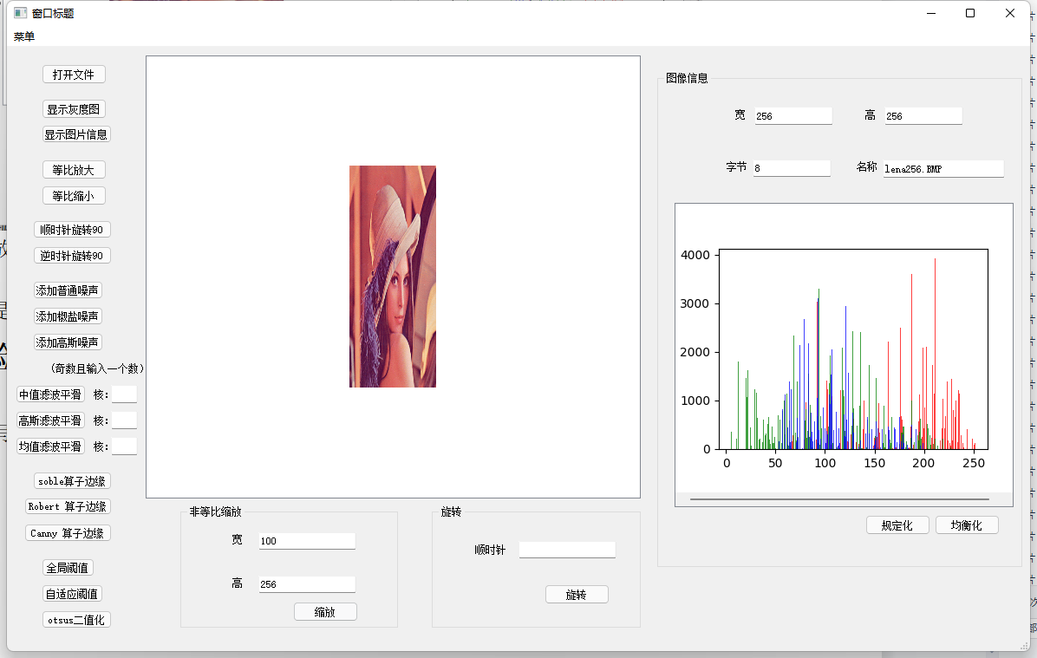

该实验原理是通过双线性插值算法完成

**四、实验体会**

通过该实验，我完成了非等比图像的缩放，分析了图像缩放时会产生的问题，在实验过程中存在不明白实验原理的问题，最终通过查找各种资料、查找各种讲解的方法解决。

## 选做实验四

## 一、实验内容

添加普通噪声

## 二、实验原理与算法

对实验图像中随机取得一个x和y，将响应点上的像素变为255白色

并且让取点的次数变为1000次，就可以让图像上散列1000个白色点。

**三、实验代码与结果**

**1实验代码**

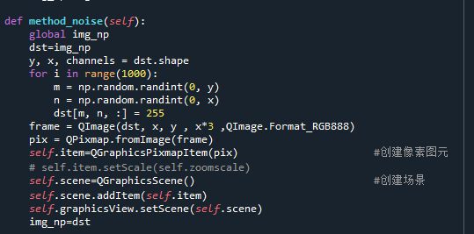

**2结果分析**

**按下添加普通噪声后：**

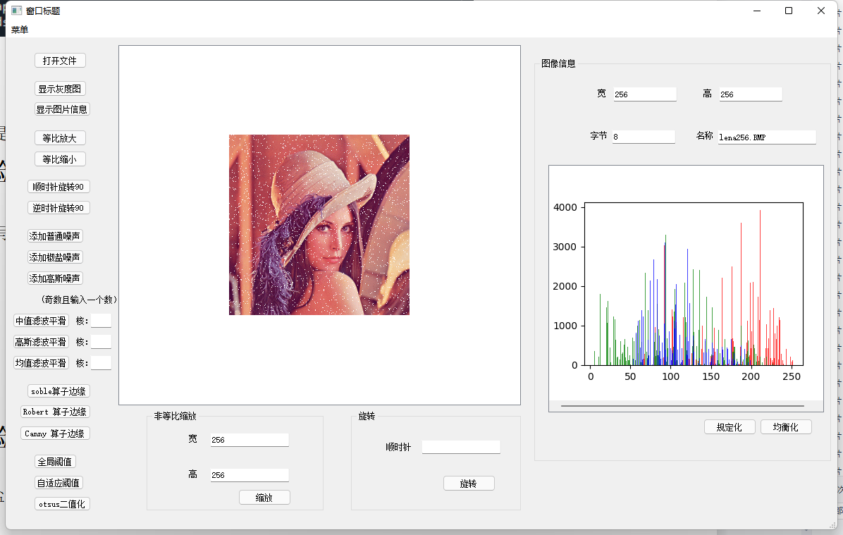

该实验原理是通过随机取得图像上的点来完成的

**四、实验体会**

通过该实验，我完成了普通的噪声效果的添加，分析了怎么取得一个图像随机的散列点，在实验过程中，遇到如何取得随机数的问题，最终通过查找函数的方法解决。

## 选做实验五

## 一、实验内容

添加椒盐噪声

## 二、实验原理与算法

与普通的添加噪声算法类似，就是在图像中，进行随机的白点和黑点像素的添加，主要需要考虑的就是随机算法的实现。

**三、实验代码与结果**

**1实验代码**

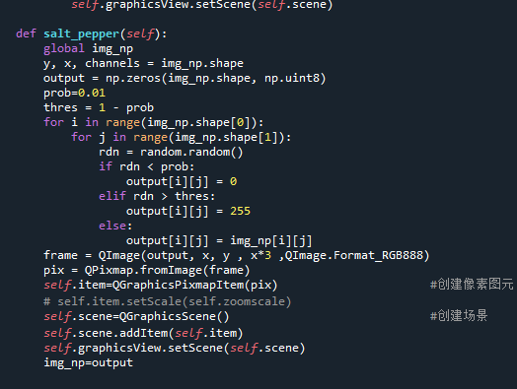

**2结果分析**

**打开：**

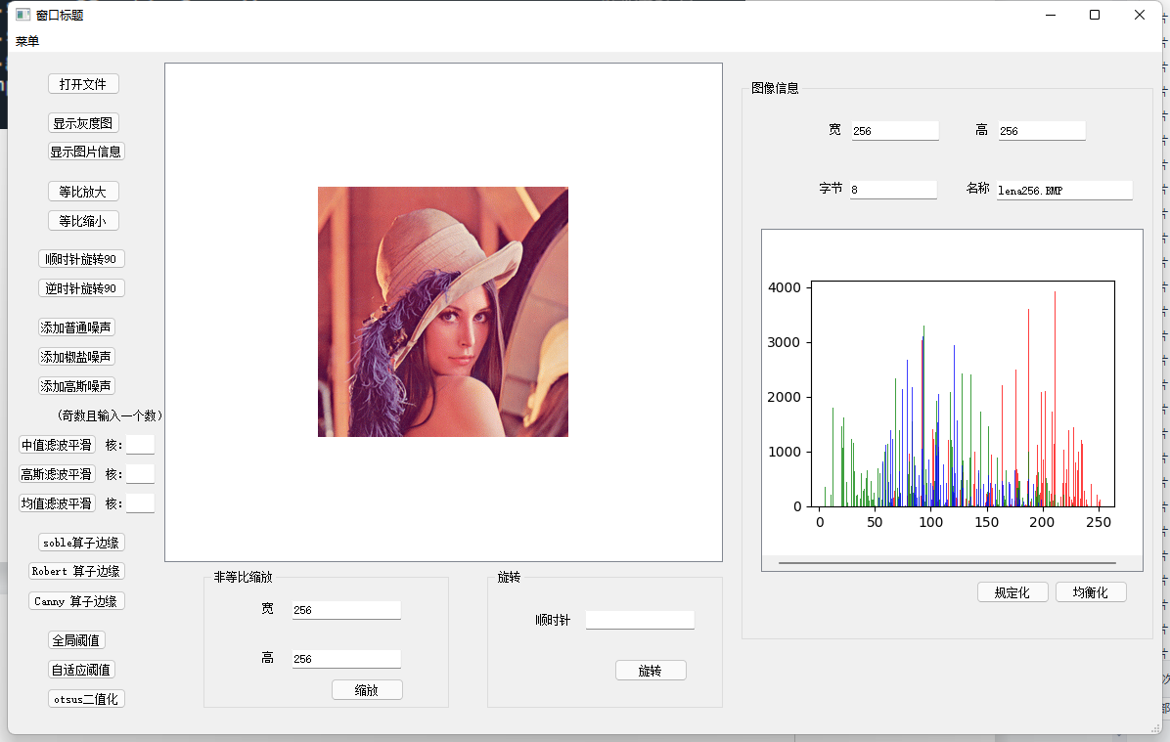

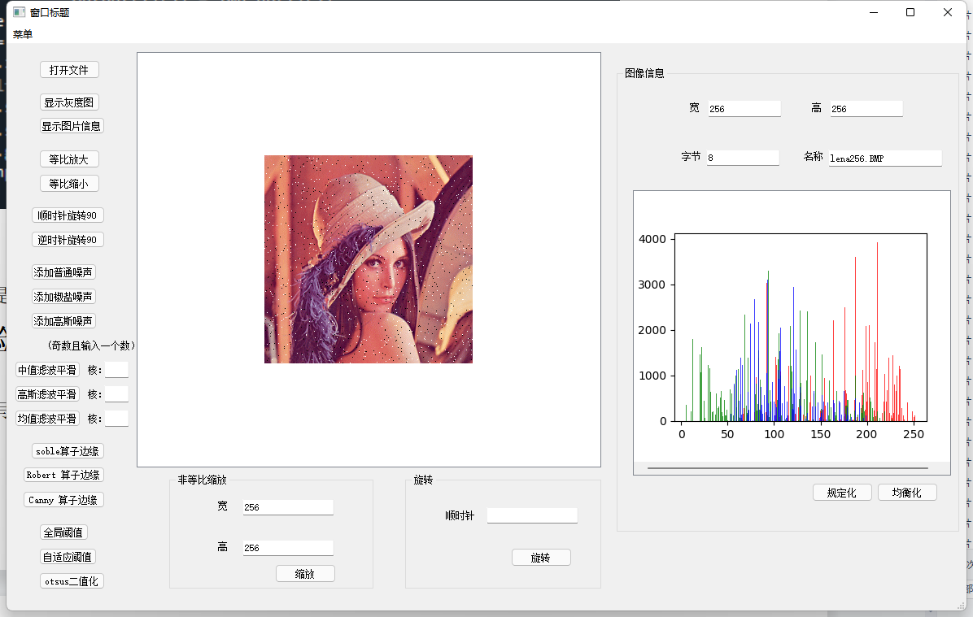

该实验原理是通过 随机在图片中添加白点与黑点来完成，

**四、实验体会**

通过该实验，我完成了椒盐噪声的添加，分析了椒盐噪声的算法。

## 选做实验六

## 一、实验内容

添加高斯噪声

## 实验原理与算法

高斯噪声是指它的概率密度函数服从高斯分布（即正态分布）的一类噪声

与椒盐噪声相似（Salt And Pepper Noise），高斯噪声（gauss noise）也是数字图像的一个常见噪声。

椒盐噪声是出现在随机位置、噪点深度基本固定的噪声，高斯噪声与其相反，是几乎每个点上都出现噪声、噪点深度随机的噪声。

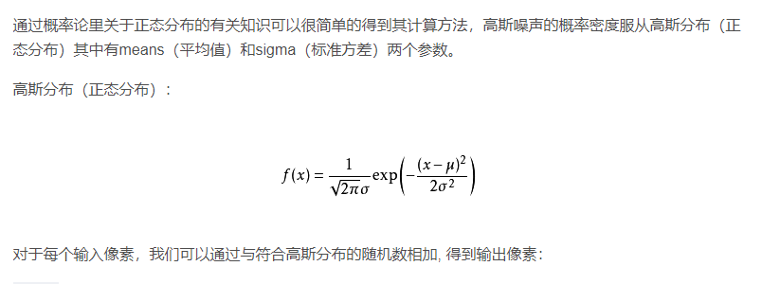

**三、实验代码与结果**

1实验代码（可截图）

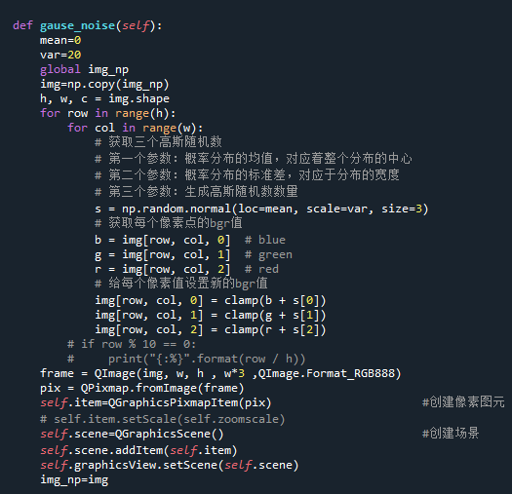

**2结果分析**

**打开：**

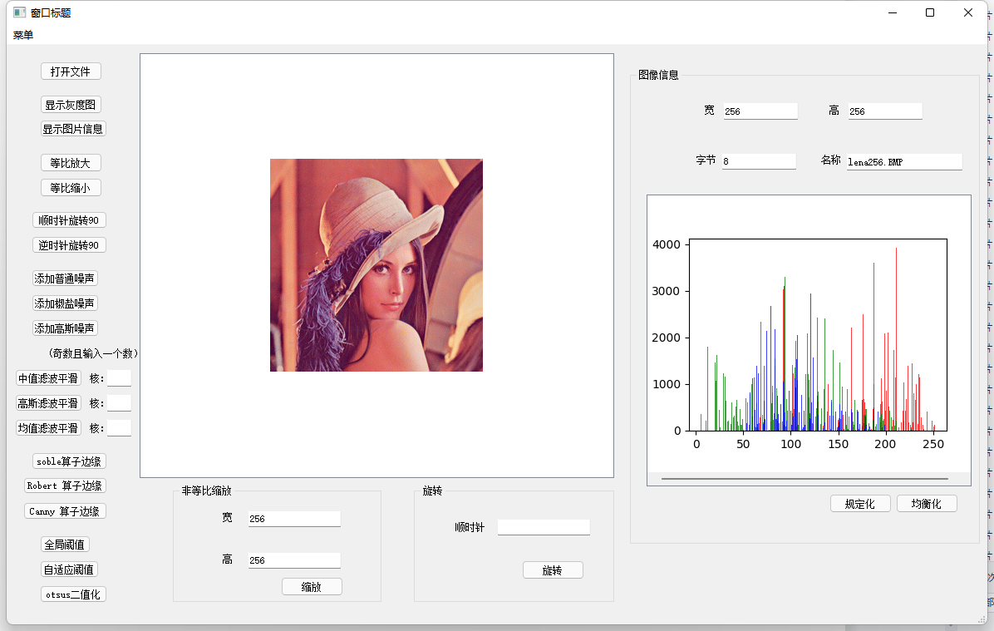

高斯噪声：

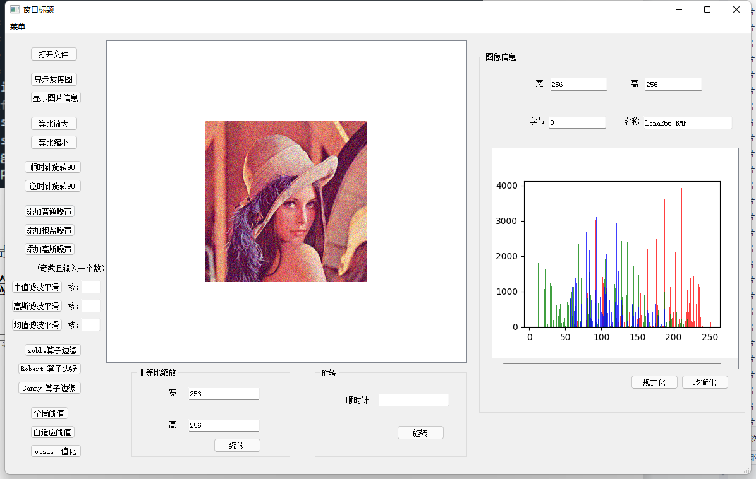

该实验原理是通过 对每一个点添加符合正态分布的噪声来完成，

**四、实验体会**

通过该实验，我完成了高斯噪声的生成算法，分析了高斯噪声的生成方式，在实验过程中，遇到如何生成正态噪声的问题，最终通过查找构造正态函数公式的方法解决。

## 选做实验七

## 一、实验内容

Bmp位图的规定化

## 二、实验原理与算法

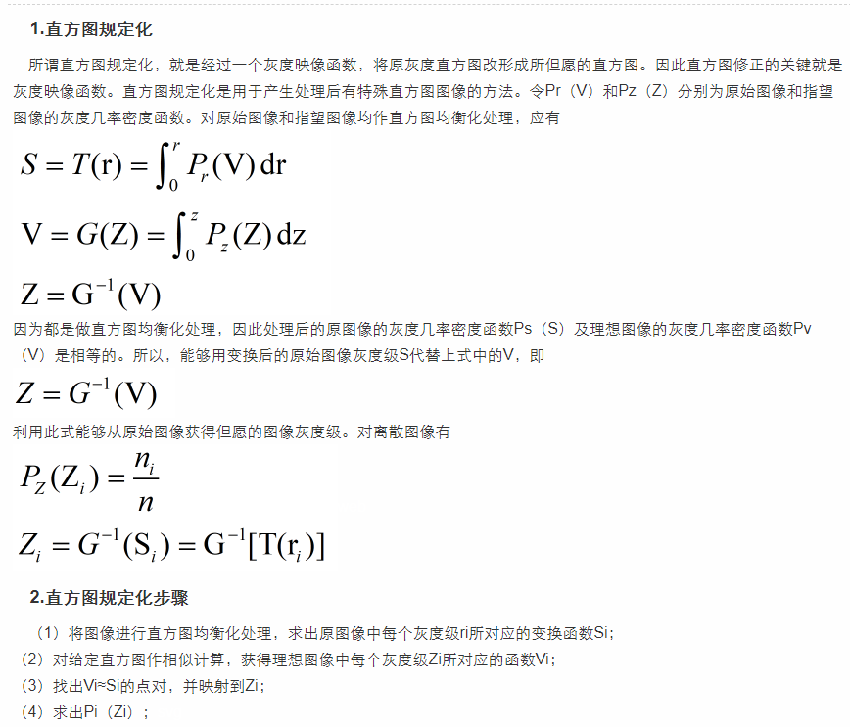

**三、实验代码与结果**

**1实验代码**

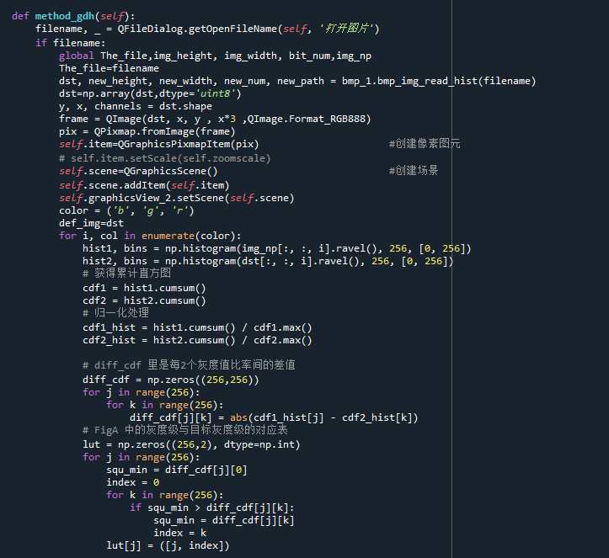

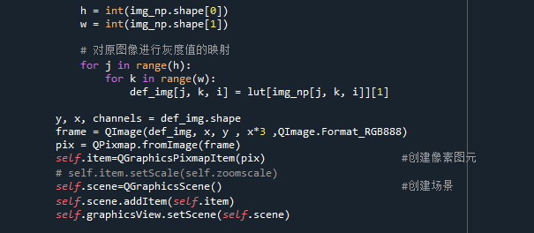

**2结果分析**

**首先打开一张图片：**

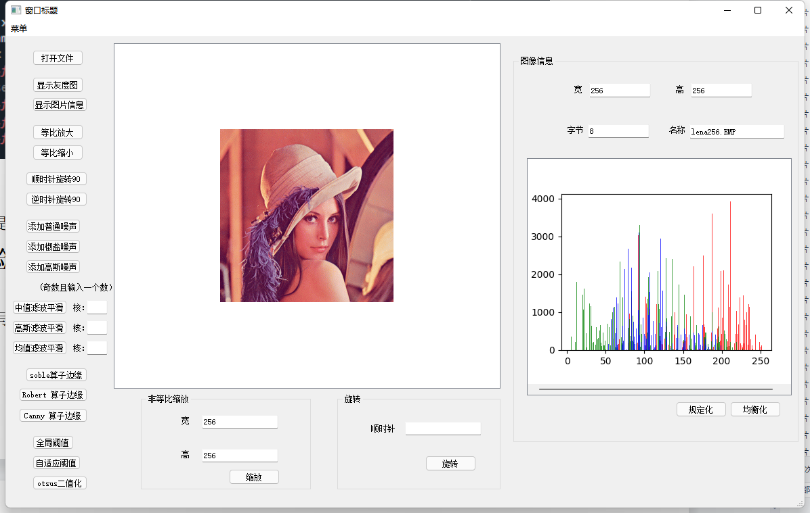

点击规定化：

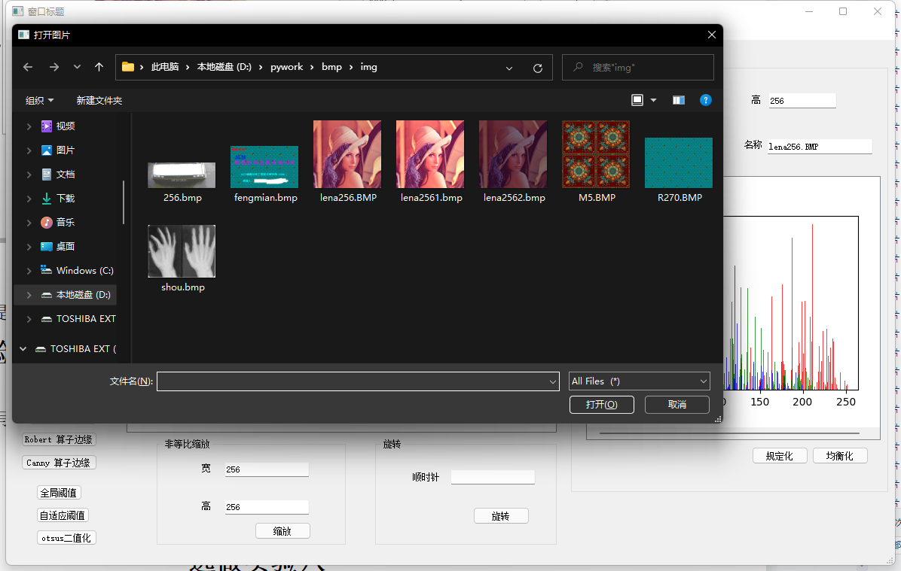

选择一张你想进行规定化规则的图片：

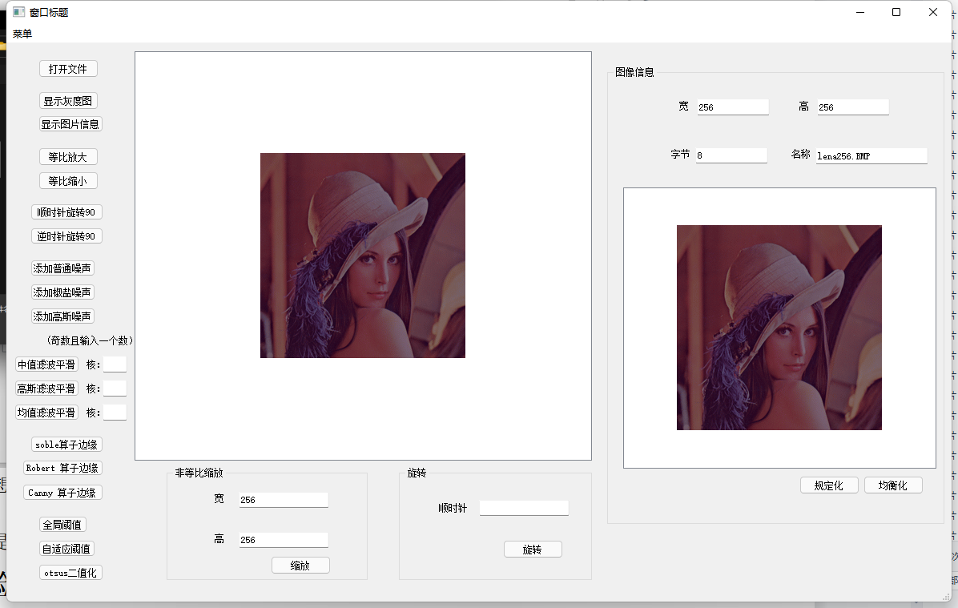

我们可以看到右侧的图像是目标图像，左侧的图像

该实验原理是通过实现规定化的完成，

**四、实验体会**

通过该实验，我完成了图像的规定化算法，分析了规定化的实现方式，在实验过程中，遇到如何生成规定化的问题，最终通过查找讲解的资料的方法解决。

## 选做实验八

## 一、实验内容

中值滤波进行图像平滑

## 二、实验原理与算法

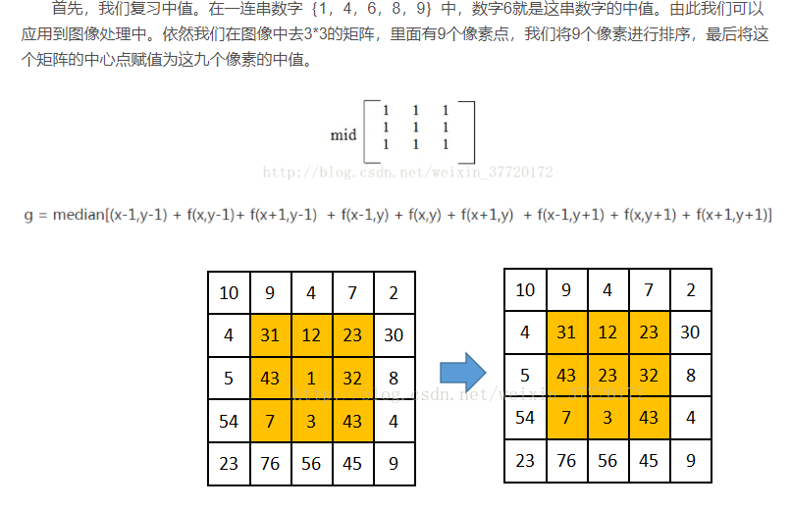

**三、实验代码与结果**

**1实验代码**

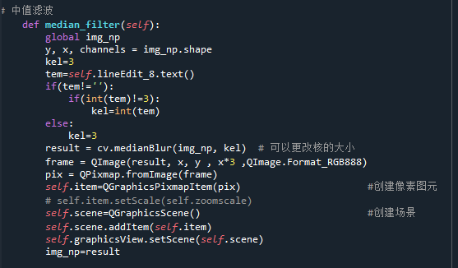

**2结果分析**

**打开一张图片添加三种噪声：**

**普通**

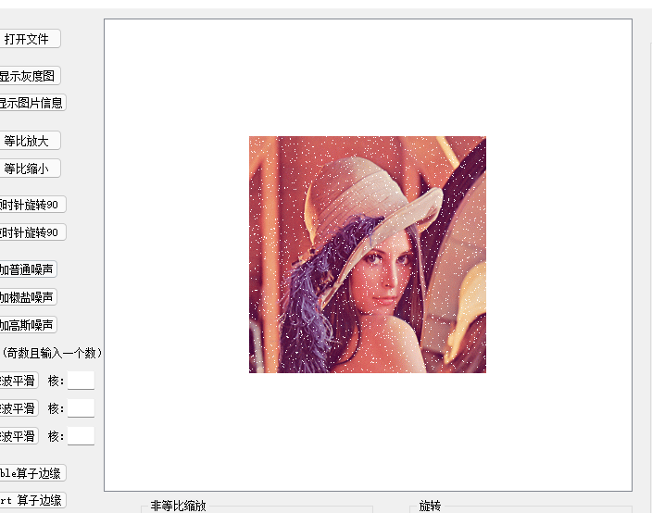

**椒盐**

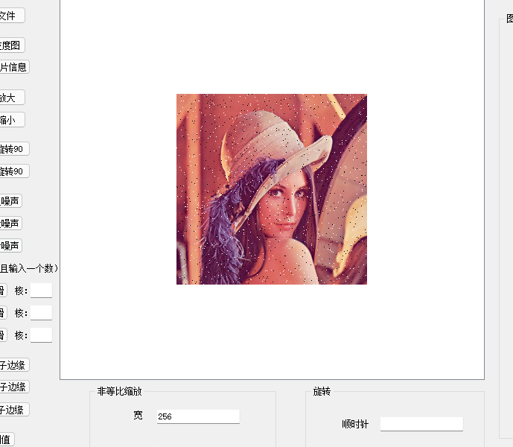

**高斯**

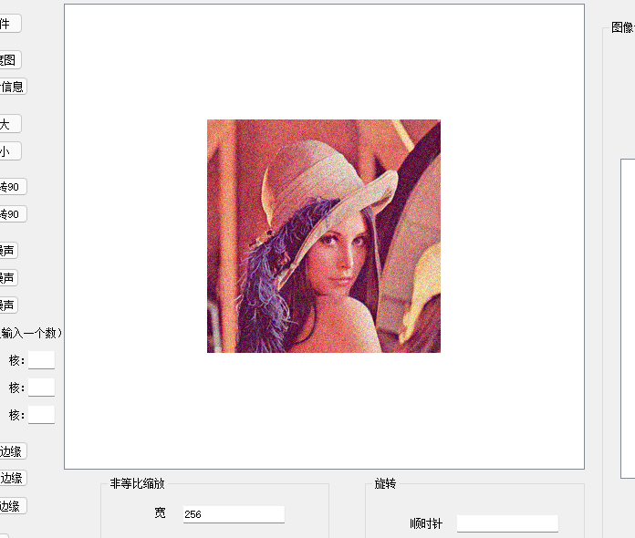

然后对这三种噪声图片进行中值滤波：

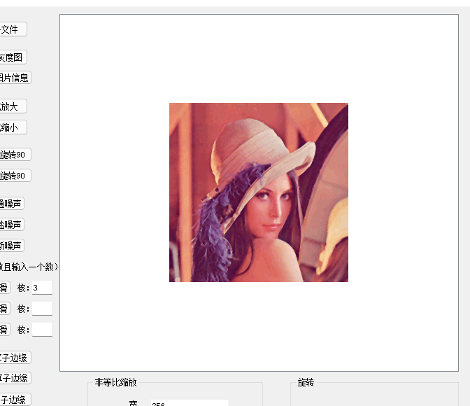

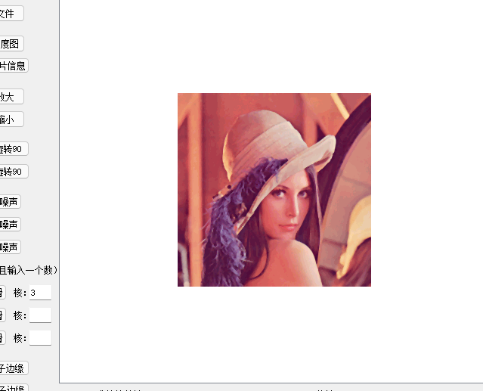

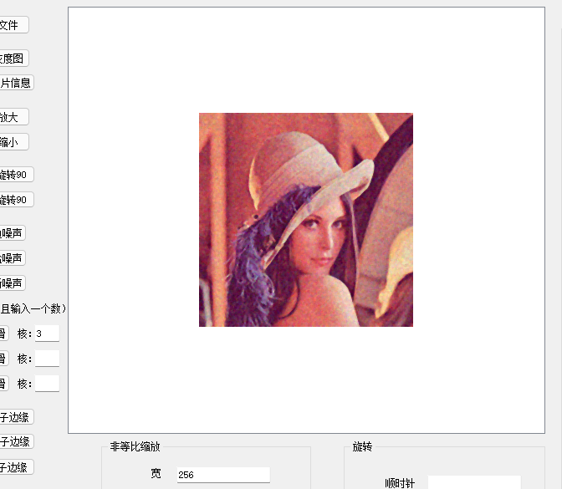

可以看到对于高斯噪声的滤波效果不是很好

另外也可以修改核的大小，但必须是奇数，我们用高斯噪声的方式演示：

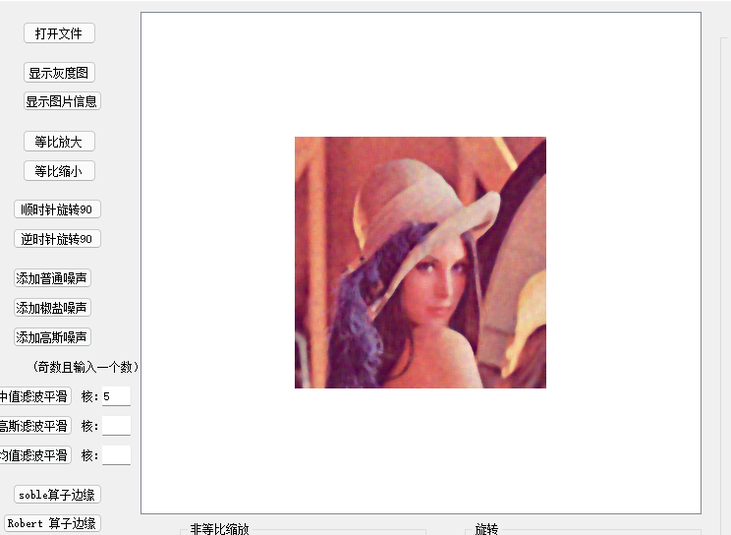

**可以看到将中值滤波的核改为5之后，图像失真过于严重了，并且噪声消除效果也不是特别好**

该实验原理是通过 实现奇数的核的卷积过程中对中心点赋中间值得方式来完成，

**四、实验体会**

通过该实验，我完成了中值滤波的算法，分析了中值滤波算法实现的原理，在实验过程中，遇到中值算法是如何实现的问题，最终通过查阅各种资料的方法解决。

## 选做实验九

## 一、实验内容

高斯滤波进行图像平滑

## 二、实验原理与算法

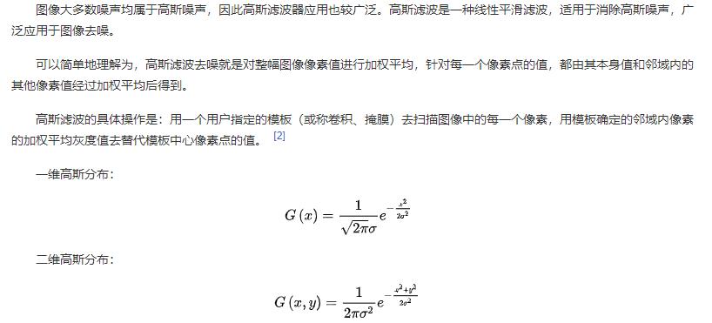

**三、实验代码与结果**

**1实验代码**

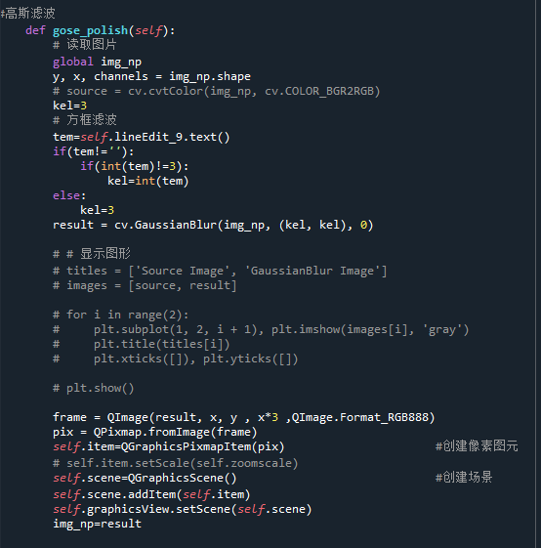

**2结果分析**

**对三种噪声图片的平滑效果**

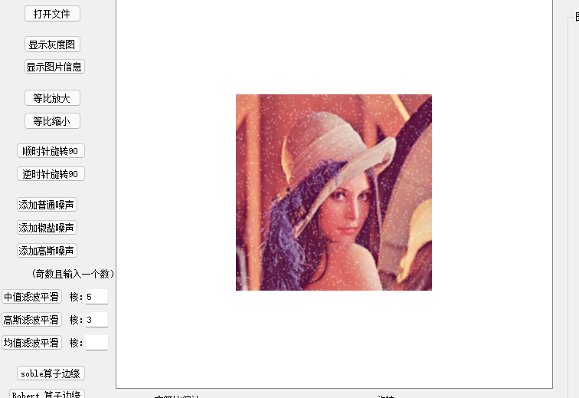

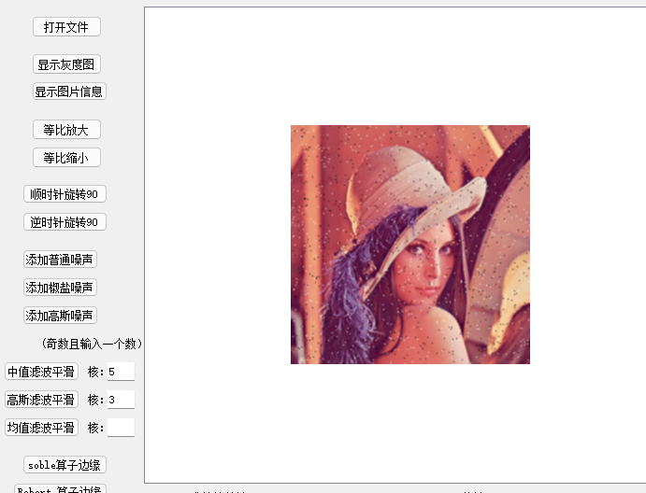

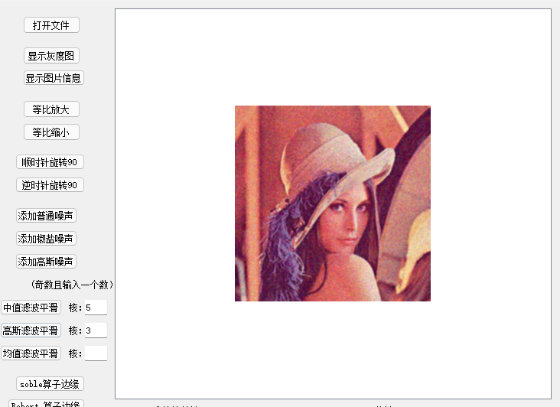

可以看到相对来说对于高斯噪声的滤波效果更好

而且现在大部分的图像噪声都属于高斯噪声，比较合适现在的各种图像的使用

将核的大小扩大：

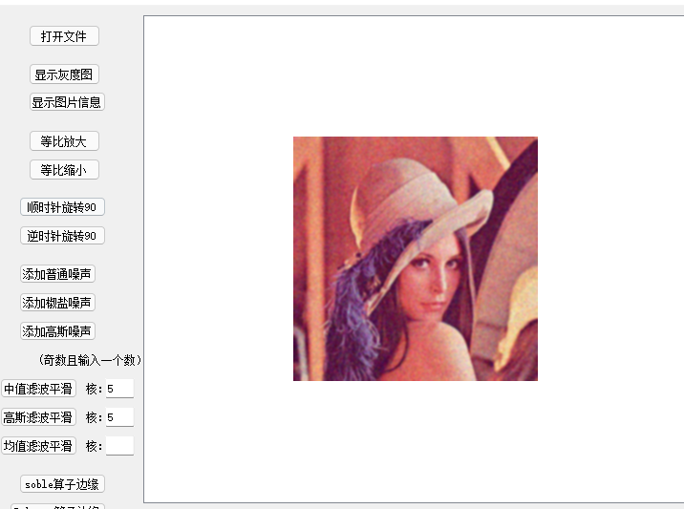

可以看到如果太大的话图像失真太过严重了。

该实验原理是通过高斯滤波的算法完成。

**四、实验体会**

通过该实验，我完成了高斯滤波算法，分析了高斯滤波的实现原理，在实验过程中，遇到如何实现高斯滤波算法的问题，最终通过查阅各种资料的方法解决。

## 选做实验十

## 一、实验内容

均值滤波进行图像平滑

## 二、实验原理与算法

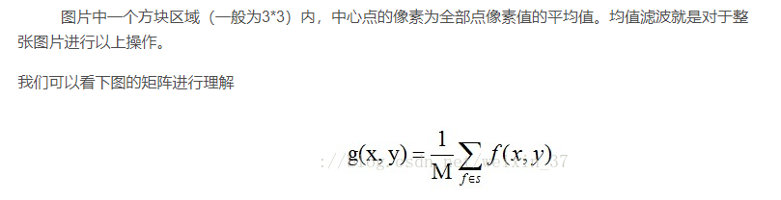

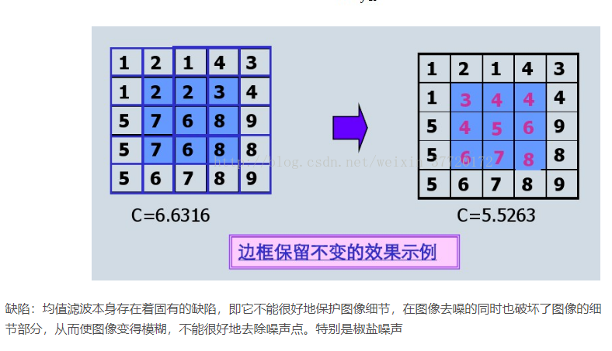

**三、实验代码与结果**

**1实验代码**

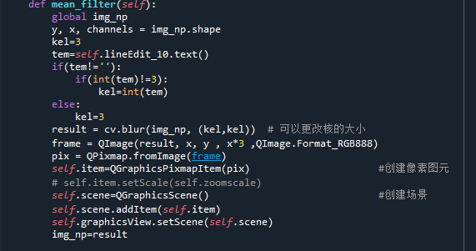

**2结果分析**

**对三种噪声的处理：**

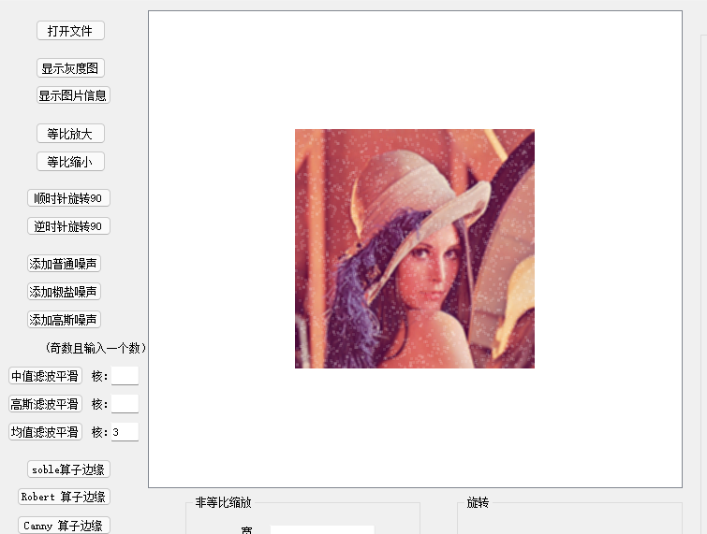

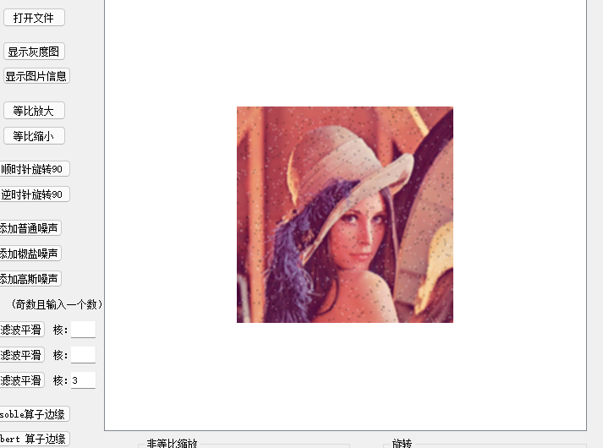

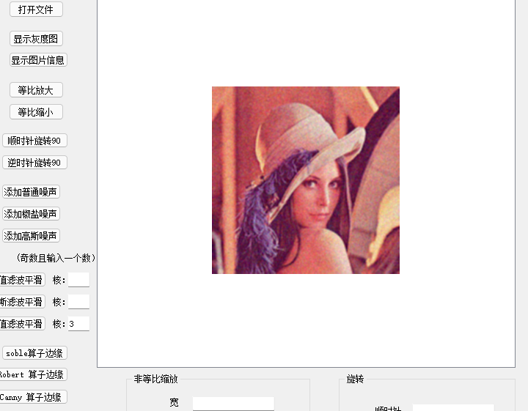

可以看到均值滤波的效果对于三种噪声的处理效果都比较一般，相对于前两种的滤波方式来说，效果更差一点。

如果将卷积的核的大小调大的话：

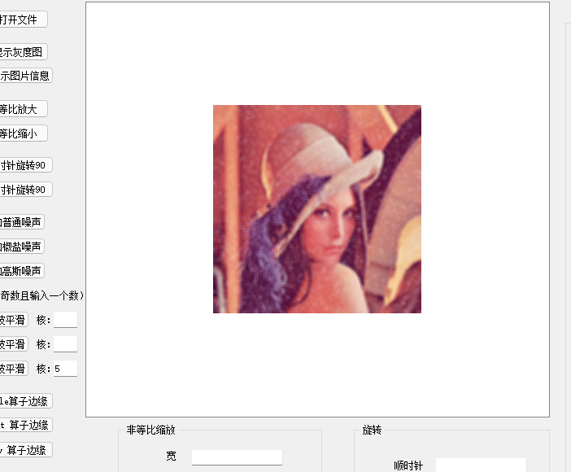

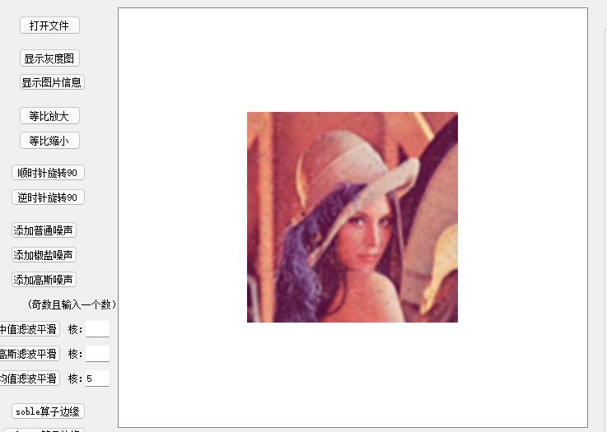

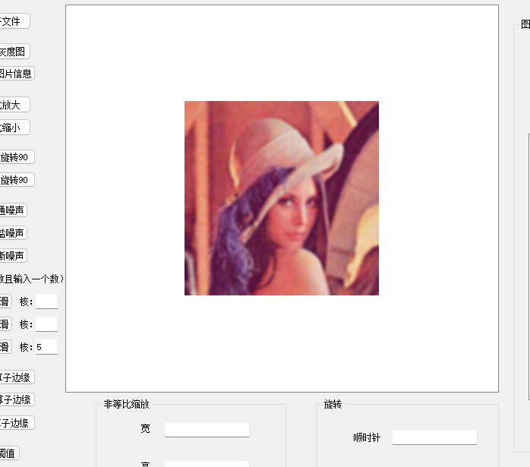

可以看到扩大了范围之后对于椒盐噪声的处理效果好了很多，但是图像失真也变得十分严重，图像太过模糊了。

该实验原理是通过将3*3范围中每一个方块中的点的值变为周围像素的平均值来完成，

**四、实验体会**

通过该实验，我完成了均值滤波算法，分析了均值滤波的实现原理，在实验过程中，遇到如何实现均值滤波算法的问题，最终通过查阅各种资料的方法解决。

## 选做实验十一

## 一、实验内容

Soble算子边缘化检测

## 二、实验原理与算法

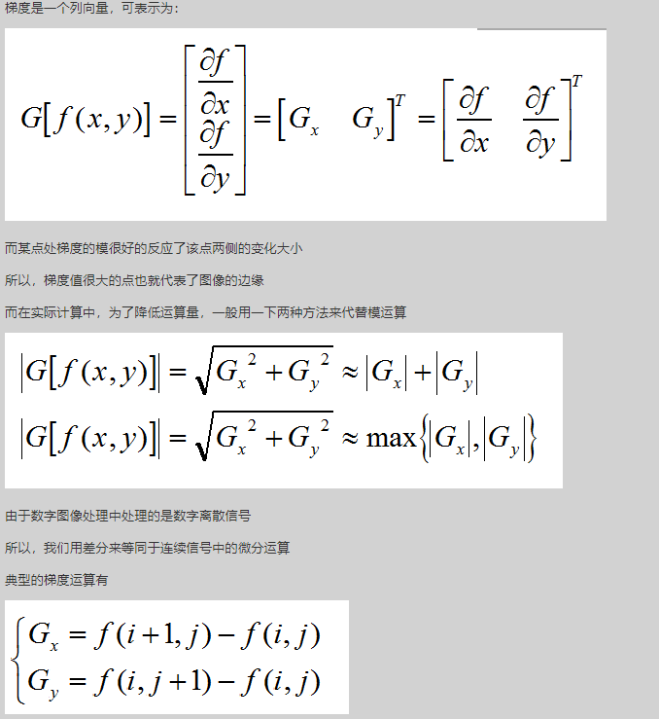

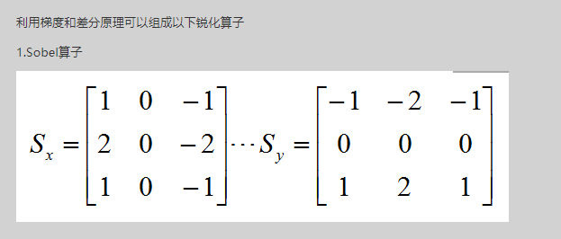

**三、实验代码与结果**

**1实验代码**

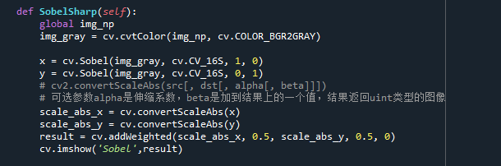

**2结果分析**

**使用sobal算子进行边缘检测：**

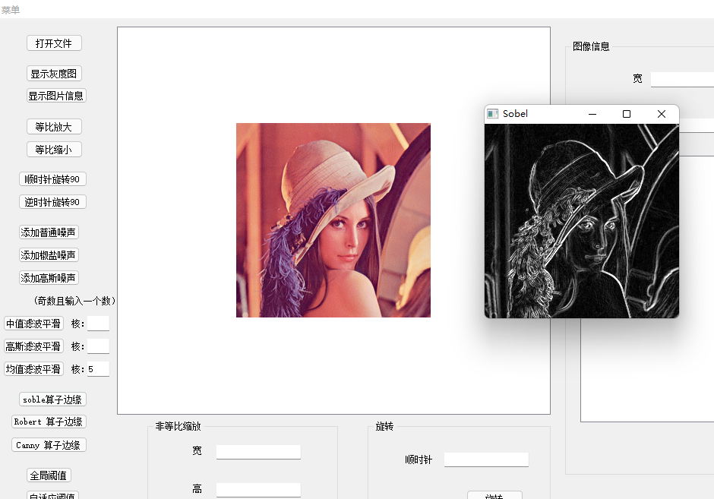

我们先使用一下高斯滤波再进行sabal边缘检测

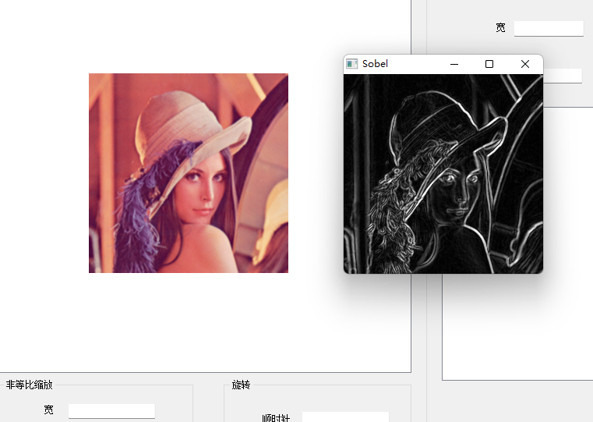

我们可以看出来边缘的检测变得更加明显。

**四、实验体会**

通过该实验，我完成了sobal算子的图像边缘检测算法，分析了如何使用sobal算子进行图像边缘检测，在实验过程中，遇到算法实现的问题，最终通过查阅网上资料的方法解决。

## 选做实验十二

## 一、实验内容

Robert算子边缘化检测

## 二、实验原理与算法

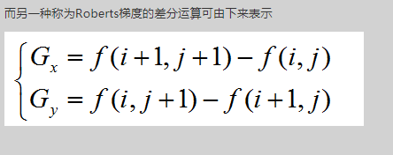

**三、实验代码与结果**

**1实验代码**

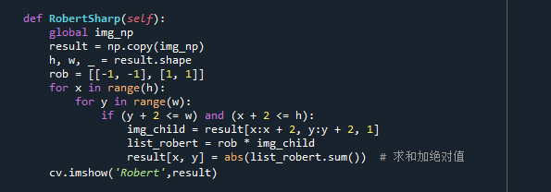

**2结果分析**

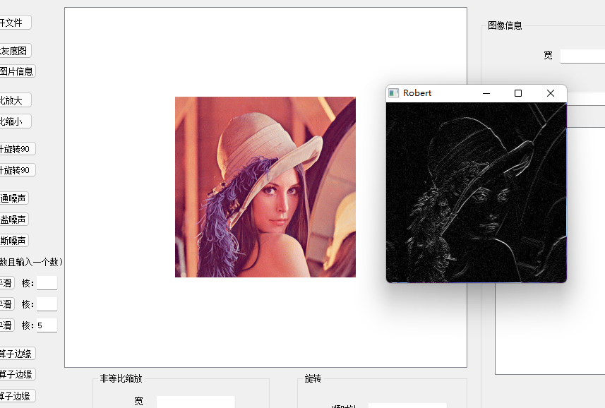

可以看到图像的边缘检测有点太淡了

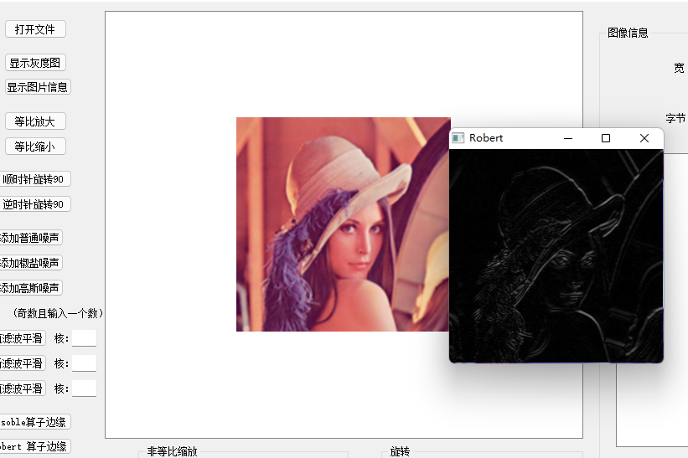

滤波之后的边缘检测变得更加困难，效果更加一般了。

**四、实验体会**

通过该实验，我完成了Robert边缘检测，分析了robert算子的格式，在实验过程中，遇到了如何实现robert算法的问题，最终通过查找各种资料的方法解决。

## 选做实验十三

## 一、实验内容

Canny算子边缘化检测

## 二、实验原理与算法

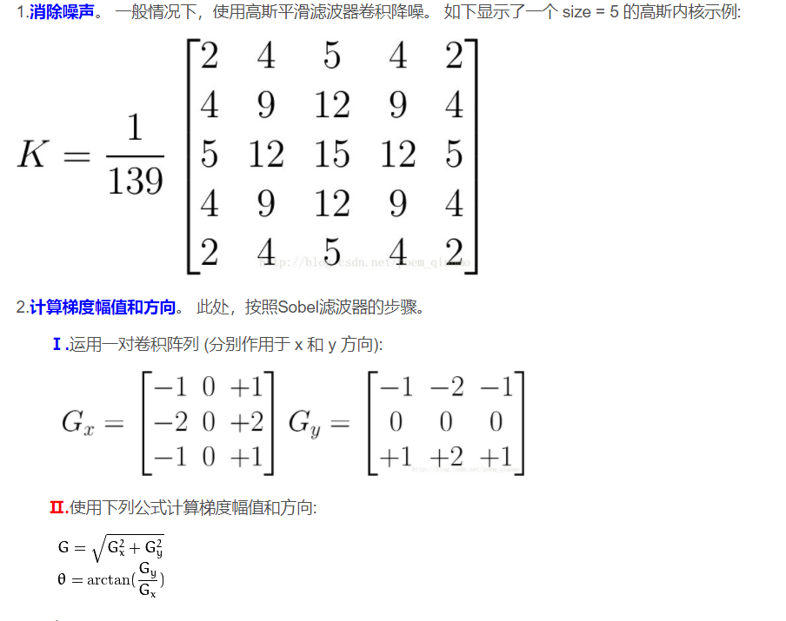

**三、实验代码与结果**

**1实验代码**

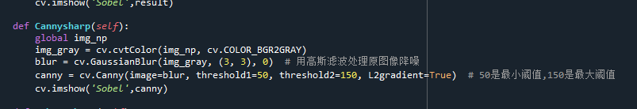

**2结果分析**

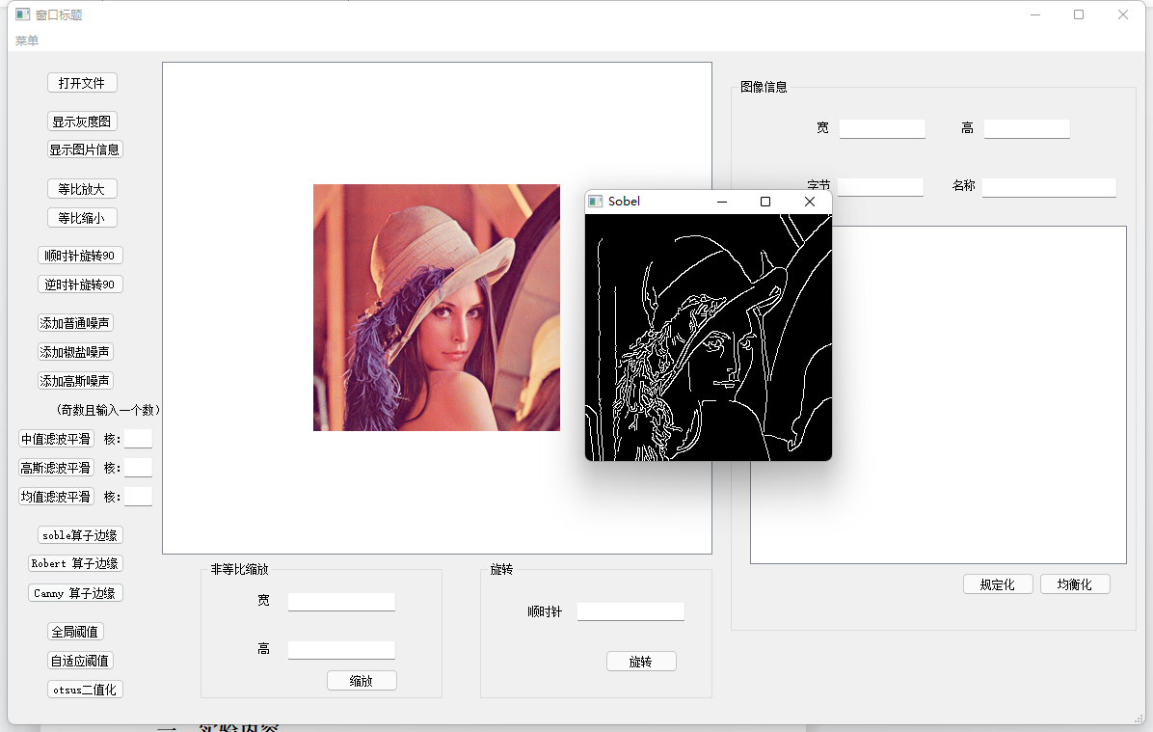

可以看到这个算法在先进行高斯滤波之后，整个边缘检测的效果更好

该实验原理是通过canny算子来完成的，

**四、实验体会**

通过该实验，我完成了Canny边缘检测，分析了Canny算子的格式，在实验过程中，遇到了如何实现Canny算法的问题，最终通过查找各种资料的方法解决。

## 选做实验十四

## 一、实验内容

全局阈值图像分割

## 二、实验原理与算法

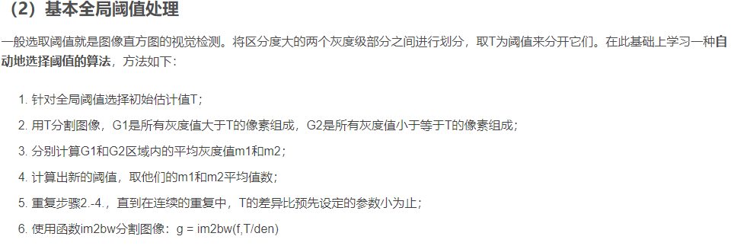

**三、实验代码与结果**

**1实验代码**

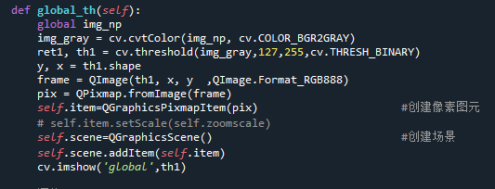

**2结果分析**

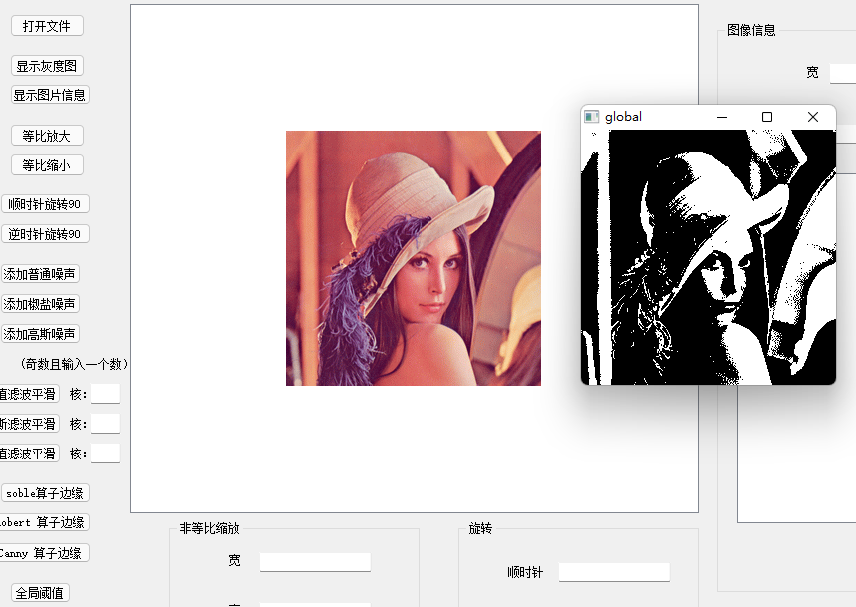

如果先进行降噪的话：

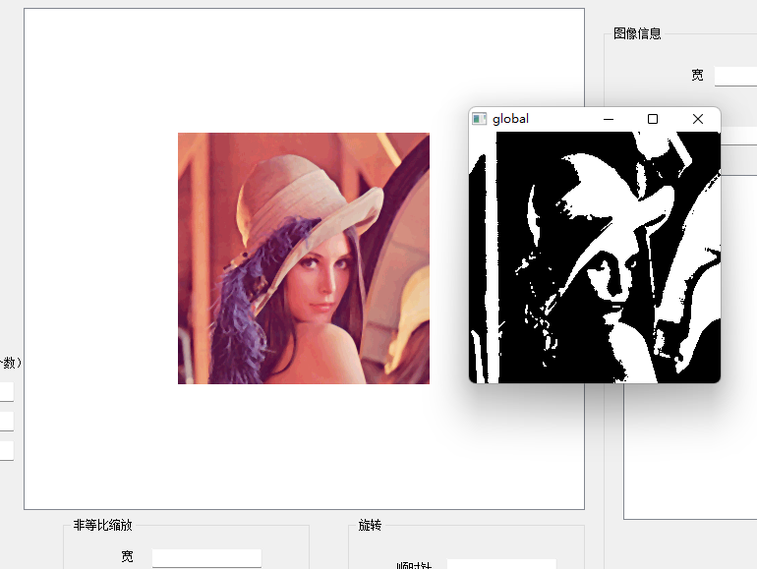

图像的分割更加细致了。

该实验原理是通过 全局阈值完成。

**四、实验体会**

通过该实验，我完成了基本全局阈值算法，分析了基本全局阈值算法，在实验过程中，遇到基本阈值算法的实现问题，最终通过查询各种实现方法解决。

## 选做实验十五

## 一、实验内容

Otus阈值图像分割

## 二、实验原理与算法

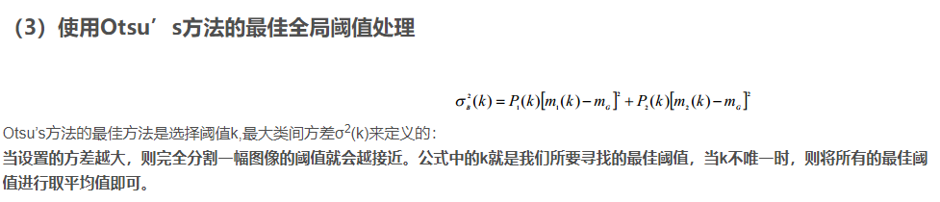

**三、实验代码与结果**

**1实验代码**

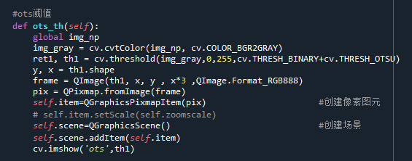

**2结果分析**

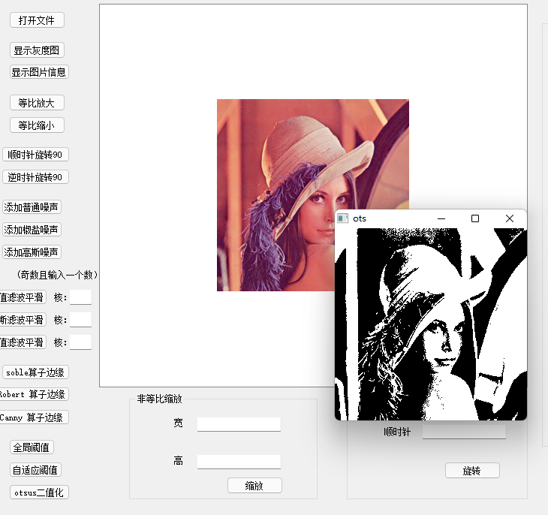

可以看到这个处理之后的图像分割还是噪点很多

我们先进行平滑处理：

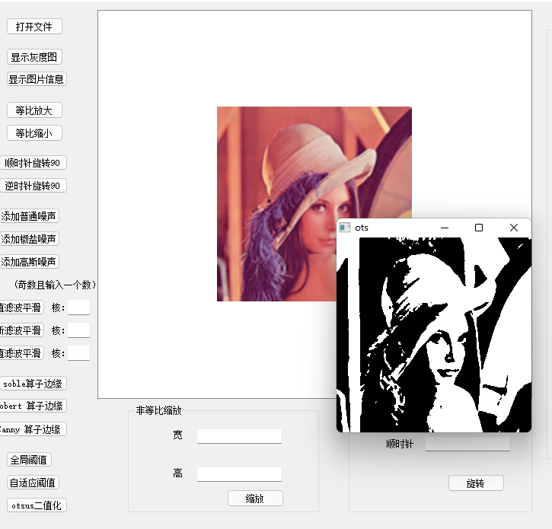

平滑处理之后的图像分割的效果就更好了。

该实验原理是通过 ots阈值完成，

**四、实验体会**

通过该实验，我完成了otsus阈值算法，分析了otsus阈值算法，在实验过程中，遇到otsus阈值算法的实现问题，最终通过查询各种实现方法解决。

## 选做实验十七

## 一、实验内容

自适应阈值图像分割

## 二、实验原理与算法

显然，这样的阈值处理结果不是我们想要的，那么就需要一种方法来应对这样的情况。

这种办法就是自适应阈值法，它的思想不是计算全局图像的阈值，而是根据图像不同区域亮度分布，计算其局部阈值，所以对于图像不同区域，能够自适应计算不同的阈值，因此被称为自适应阈值法。(其实就是局部阈值法)

如何确定局部阈值呢？可以计算某个邻域(局部)的均值、中值、高斯加权平均(高斯滤波)来确定阈值。值得说明的是：如果用局部的均值作为局部的阈值，就是常说的移动平均法。

**三、实验代码与结果**

**1实验代码**

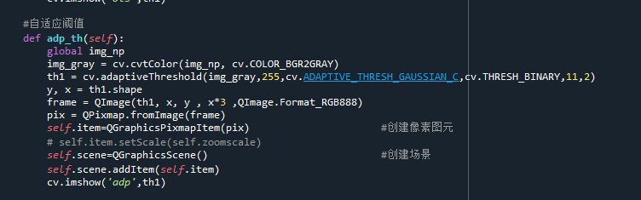

**2结果分析**

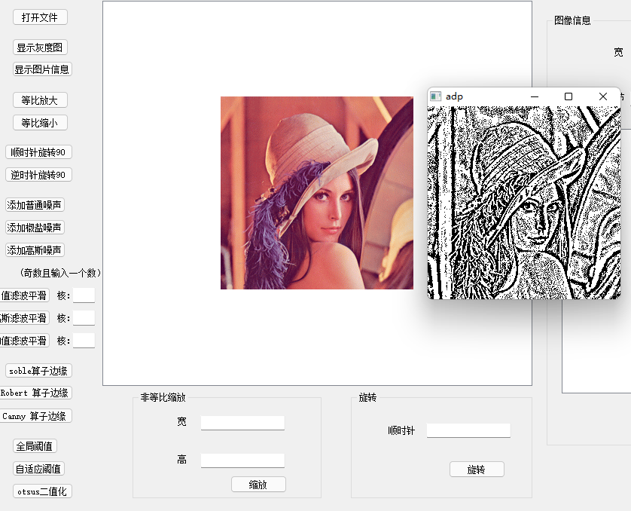

可以看到处理之后图片的噪点还是很多，我们先进行降噪：

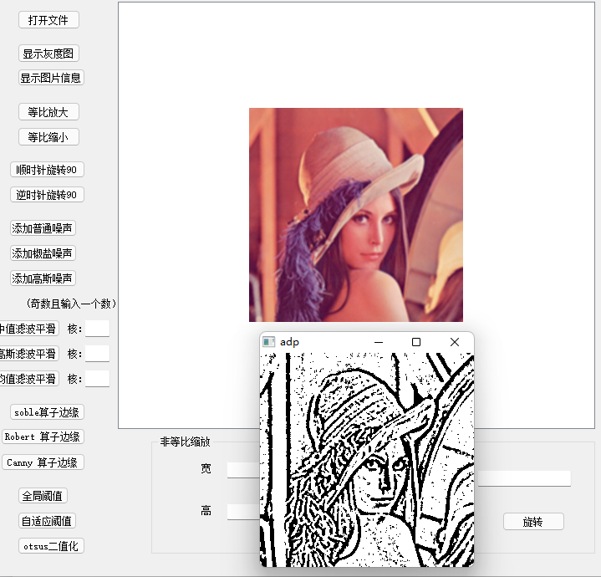

该实验原理是通过实现自适应阈值完成

**四、实验体会**

通过该实验，我完成了自适应阈值算法，分析了自适应阈值算法，在实验过程中，遇到自适应阈值算法的实现问题，最终通过查询各种实现方法解决。